|  |  |
| --- | --- |
|  | **Caratula para entrega de Prácticas** |
| Facultad de Ingeniería | Laboratorio de docencia |

Laboratorios de computación salas A y B

______________________________________________________________________________

Profesor:____Martinez Quintana Marco Antonio______

Asignatura:__Estructura de datos y algoritmos I (1227)__

Grupo:__________________17_______________

No. de Práctica(s):___________09______________

Integrante(s):___Alcántara Guerrero Alfredo Guadalupe__

No. de Equipo de  
 cómputo empleado:____________08____________

No. Lista o Brigada:____________3_____________

Semestre:________________2°_______________

Fecha de entrega:______31 de Marzo del 2020_______

Observaciones:_____________________________

_____________________________

CALIFICACIÓN:__________________

**Objetivo**

Aplicar las bases del lenguaje de programación Python en el ambiente de Jupyter notebook.

**Introducción**

#### ¿Qué es Python?

#### Python es un lenguaje de programación interpretado de tipado dinámico cuya filosofía hace hincapié en una sintaxis que favorezca un código legible. Se trata de un lenguaje de programación multiparadigma y disponible en varias plataformas.

Dicho de otro modo, Python es:

* Interpretado: Se ejecuta sin necesidad de ser procesado por el compilador y se detectan los errores en tiempo de ejecución.
* Multiparadigma: Soporta programación funcional, programación imperativa y programación orientada a objetos.
* Tipado dinámico: Las variables se comprueban en tiempo de ejecución.
* Multiplataforma: disponible para plataformas de Windows, Linux o MAC.
* Gratuito: No dispone de licencia para programar.

En esta práctica se empezará con la introducción a este lenguaje de programación, se empieza con la declaración de variables, tipos de datos, algunos nombres reservados para este idioma, mostrar en pantalla cadenas de caracteres además de la concatenación de cadenas de texto y el manejo de operadores en Python.

**Desarrollo y resultados**

**Variables y tipos**

El primer programa nos enseña cómo inicializar y asignar valores a variables en Python, en este lenguaje no es necesario declarar el tipo de variable de la cual se va a tratar, solo se declara el nombre y se le asigna lo que va a guardar, el tipo de dato que se le asigne definirá el tipo de dato al que pertenecen las variables. Para asignar una cadena de texto es similar a el lenguaje C se escribe el texto entre comillas simples o dobles ( ‘ ’, ” “ ). Al final muestra en pantalla los valores guardados en “x” y “cadena”..

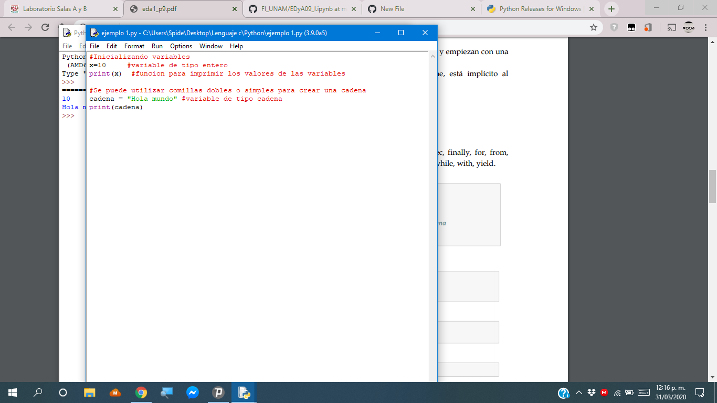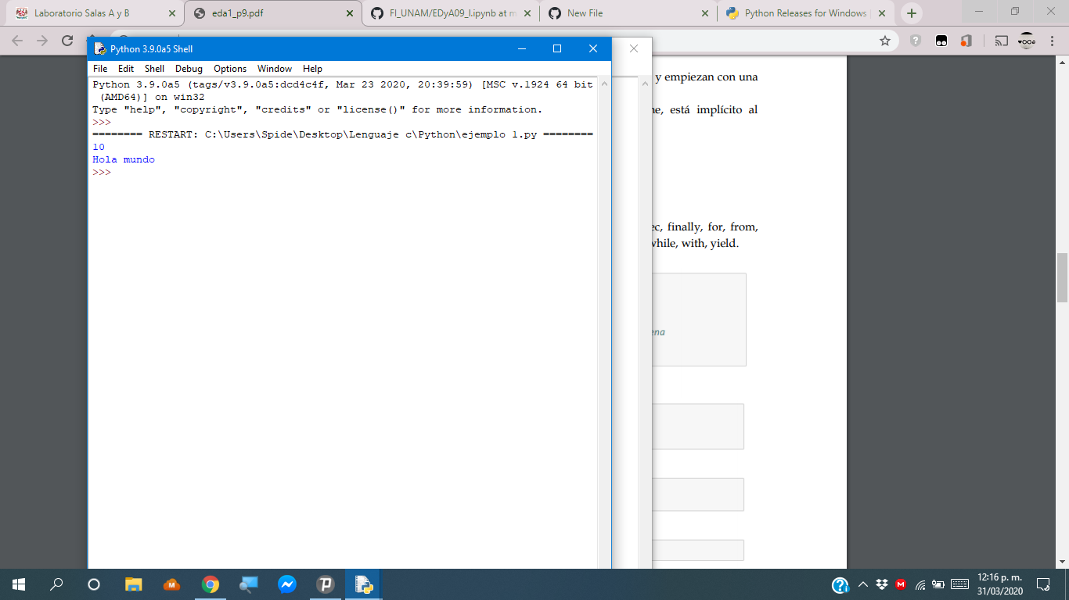

El siguiente programa nos enseña cómo asignar un mismo valor a más de una variable. Declara 3 variables, a “x” le asigna el valor en “y”, a su vez a “y” se le asigna el número 10. Al final muestra en pantalla los valores guardados en las 3 variables.

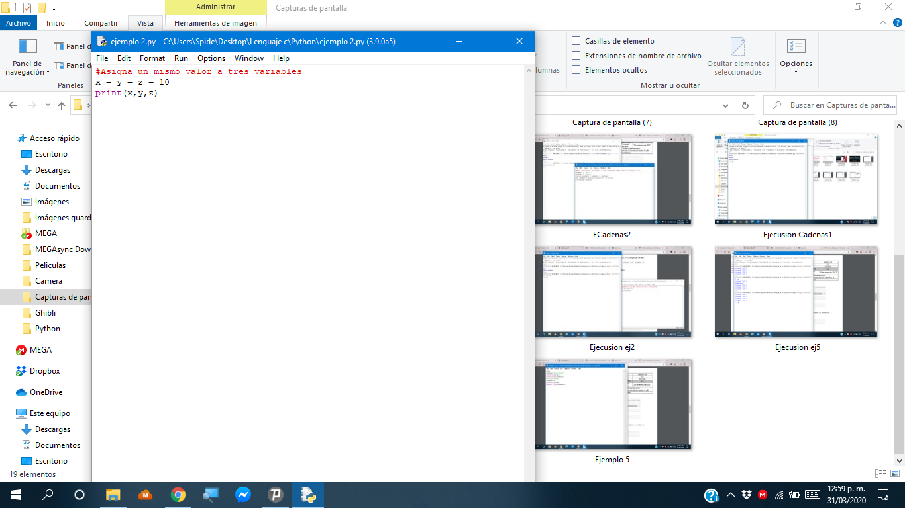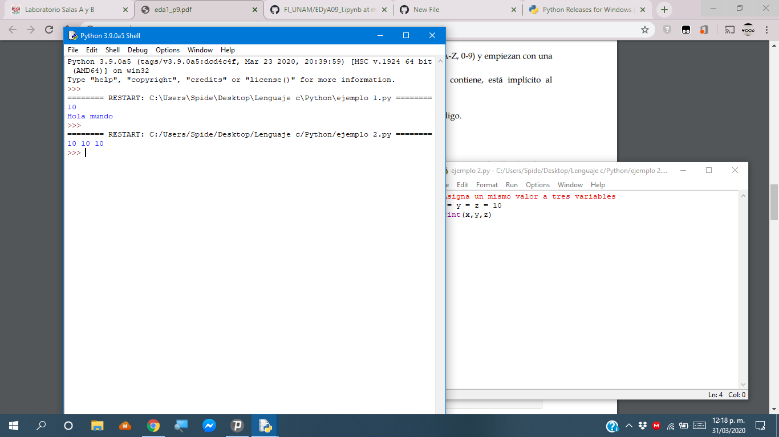

Los siguientes programas nos muestra el funcionamiento y forma de utilizar la función type(), esta sirve para conocer el tipo de una variable para esto la variable debe tener ya un valor asignado. Se manda a llamar a la función type() y entre los paréntesis se escribe el nombre de la variable que se desea saber el tipo. Modifique un poco los programas para que mostraran en pantalla el tipo de dato de la variable.

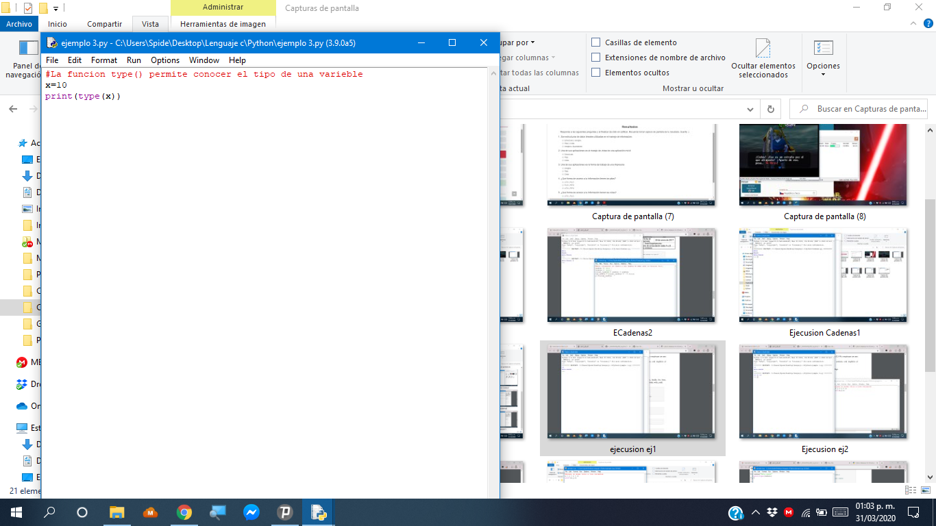

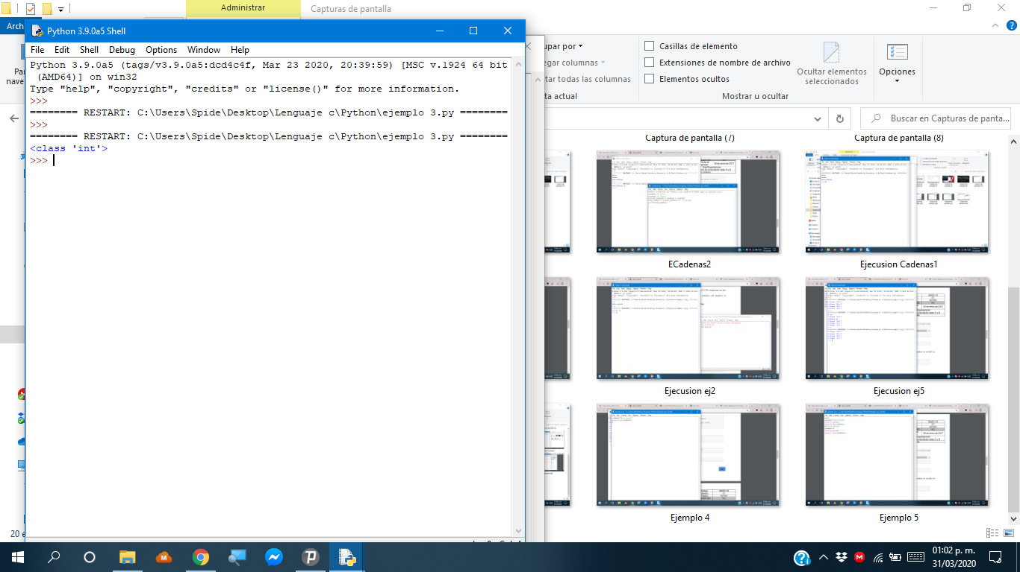

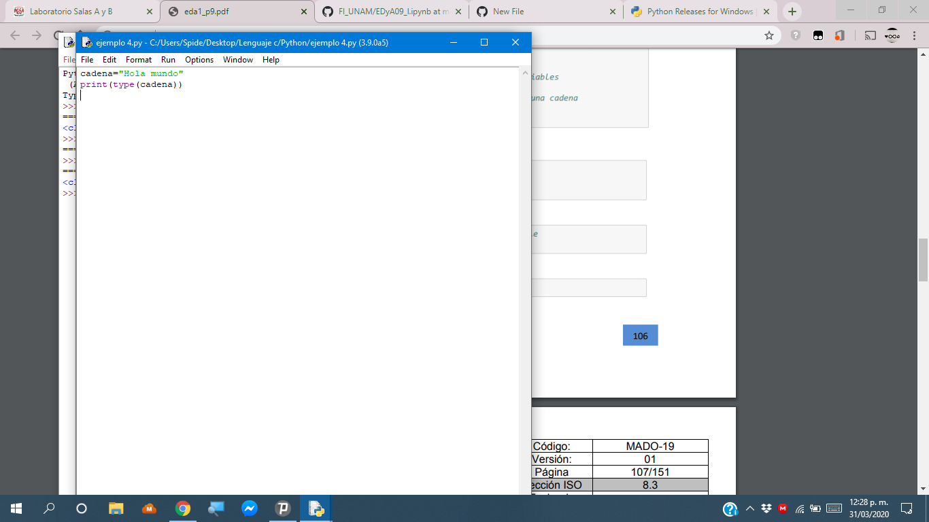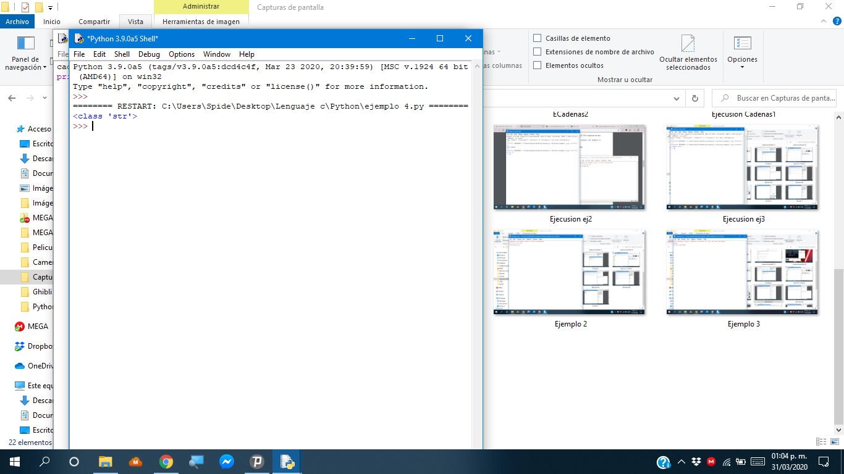

El quinto programa nos enseña que los tipos de valores se definen al momento de ejecución, a una variable llamada “x” se le asigna el valor 10, y otra llamada “cadena” se le asigna la cadena “Hola Mundo”, esto define a “x” como una variable del tipo ‘int’ y a “cadena” como una de tipo ‘str’, después se invierten estos valores “x”= ‘Hola Mundo’ y “cadena”= 10, esto redefine a “x” como de tipo ‘str’ y a “cadena” como tipo ‘int’.

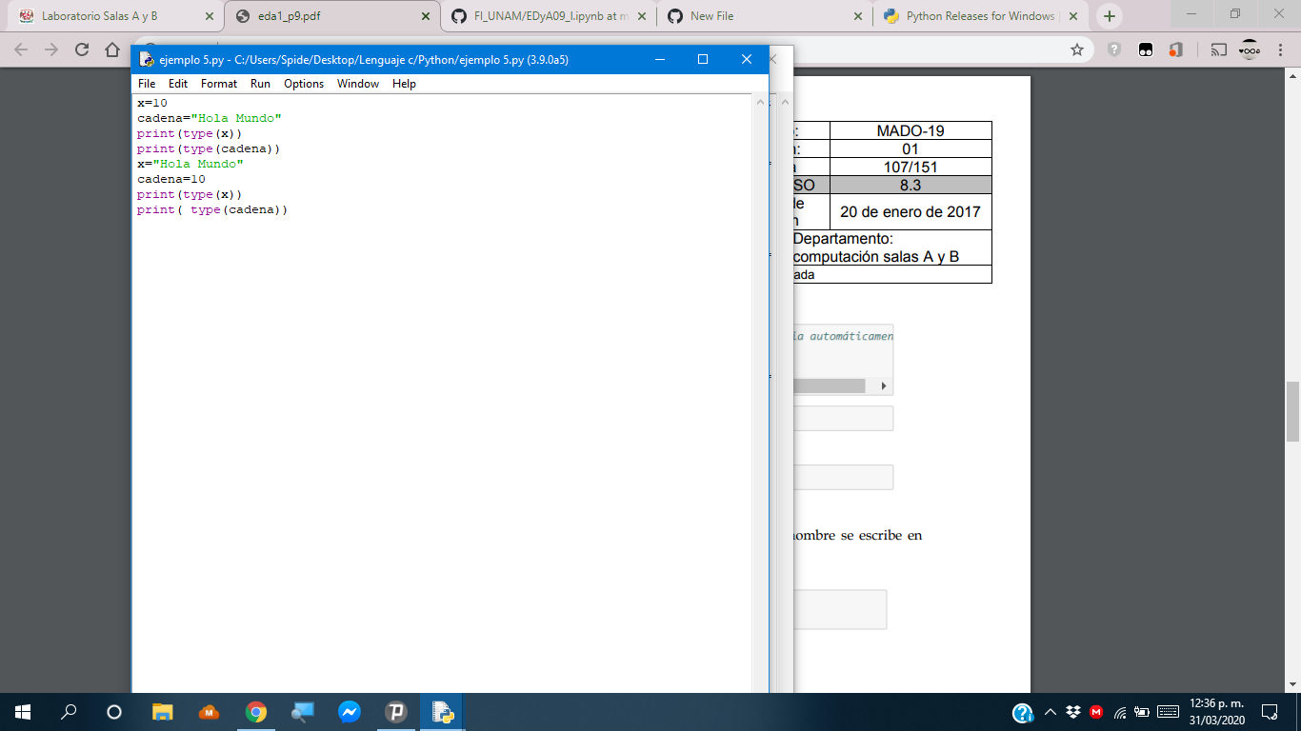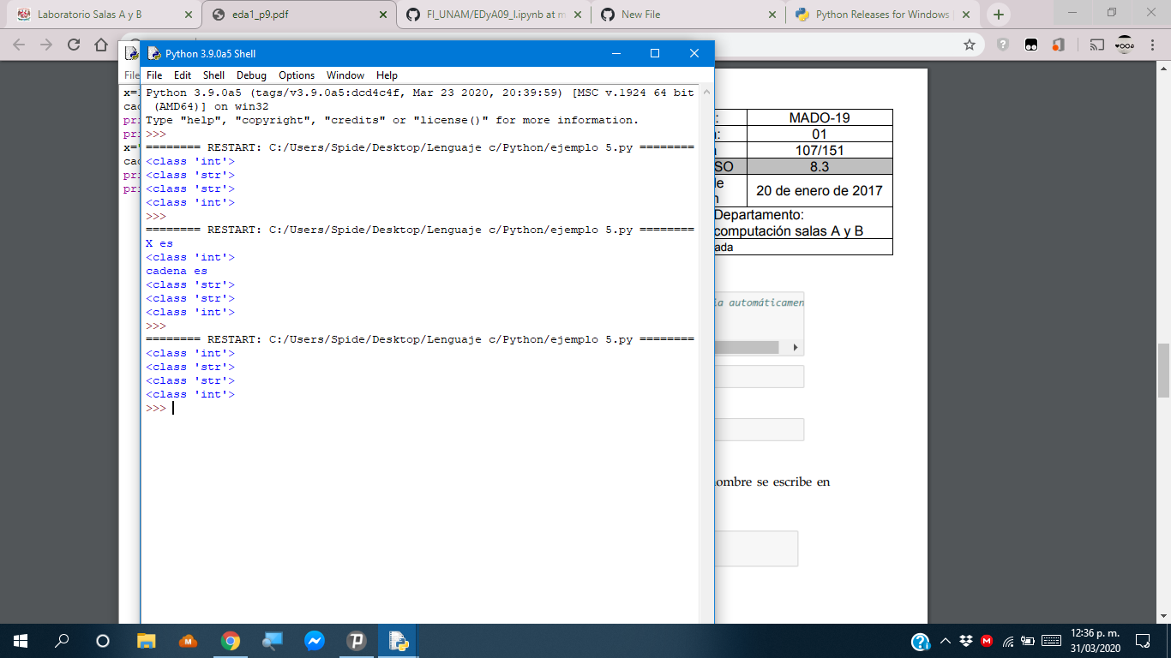

**Cadenas**

Las cadenas de texto en este lenguaje pueden ser definidas con el uso de comillas simples (‘) o dobles (“), esto se muestra en el siguiente ejemplo. Se declaran las variables “cadena1” y “cadena2” y se inicializan. Además se concatenan ambas cadenas de texto mediante el operador suma y se muestra la nueva cadena de texto en pantalla.

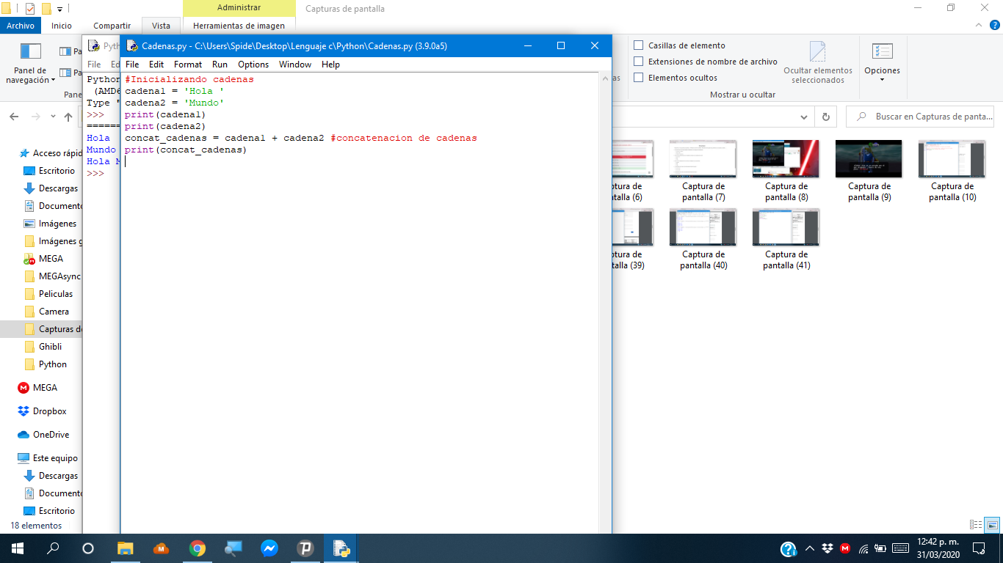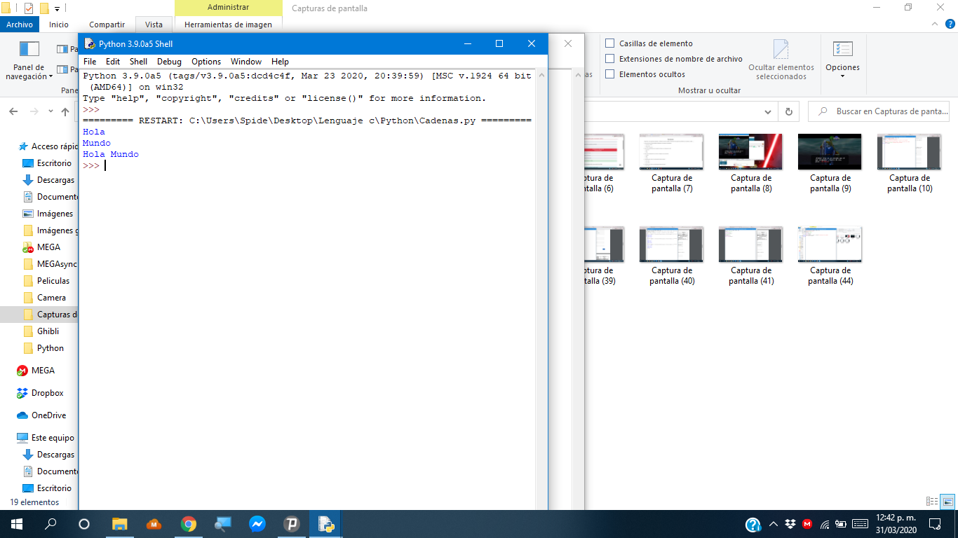

El siguiente programa muestra cómo concatenar una cadena y un número mediante el uso del operador str() y el operador ‘+’. Esta se utiliza mandando a llamar a str() y colocando entre los paréntesis el nombre de la variable de tipo ‘int’ o el número que se debe mostrar.

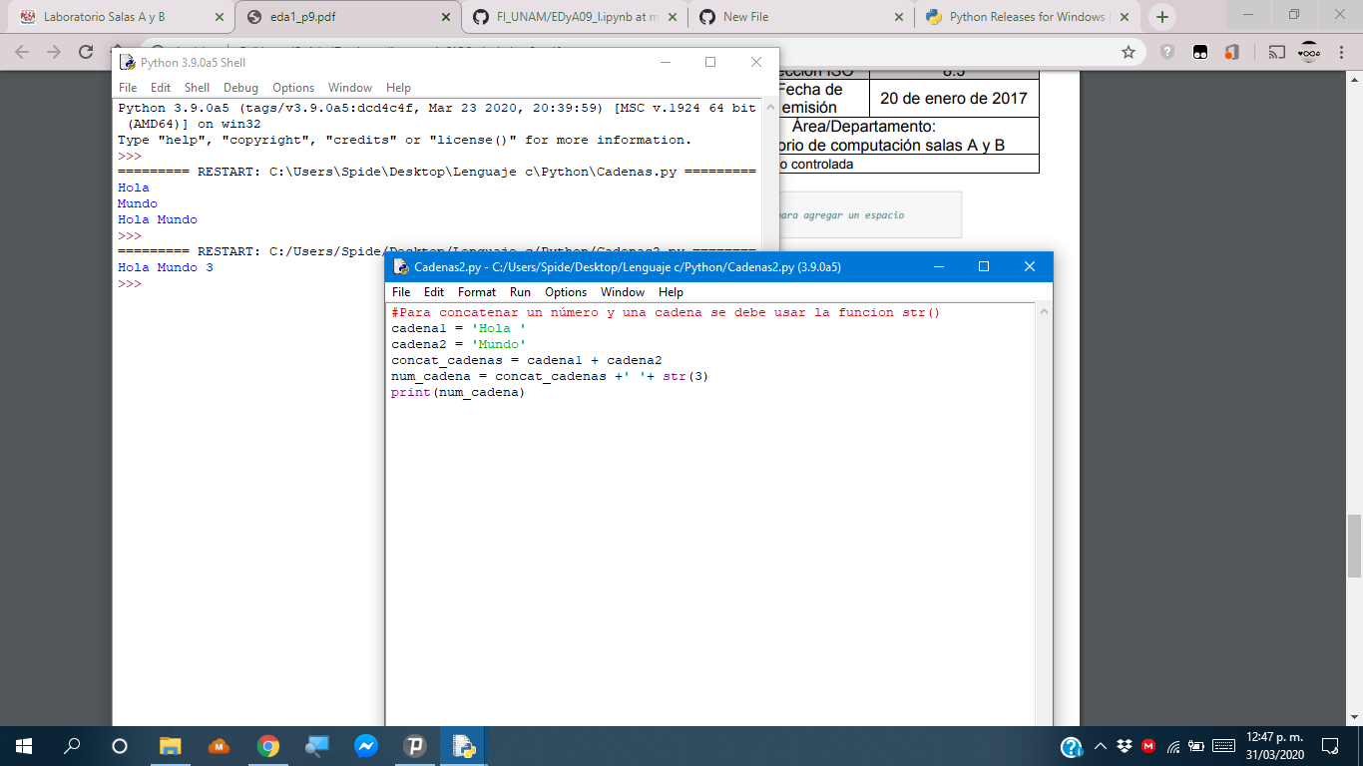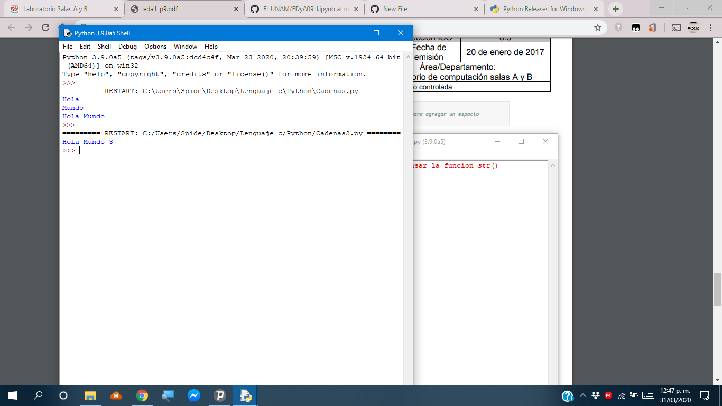

Otra forma de concatenar cadenas es con la función format(), se manda a llamar a la función y entre los paréntesis se colocan los nombres de las variables que se van a concatenar.

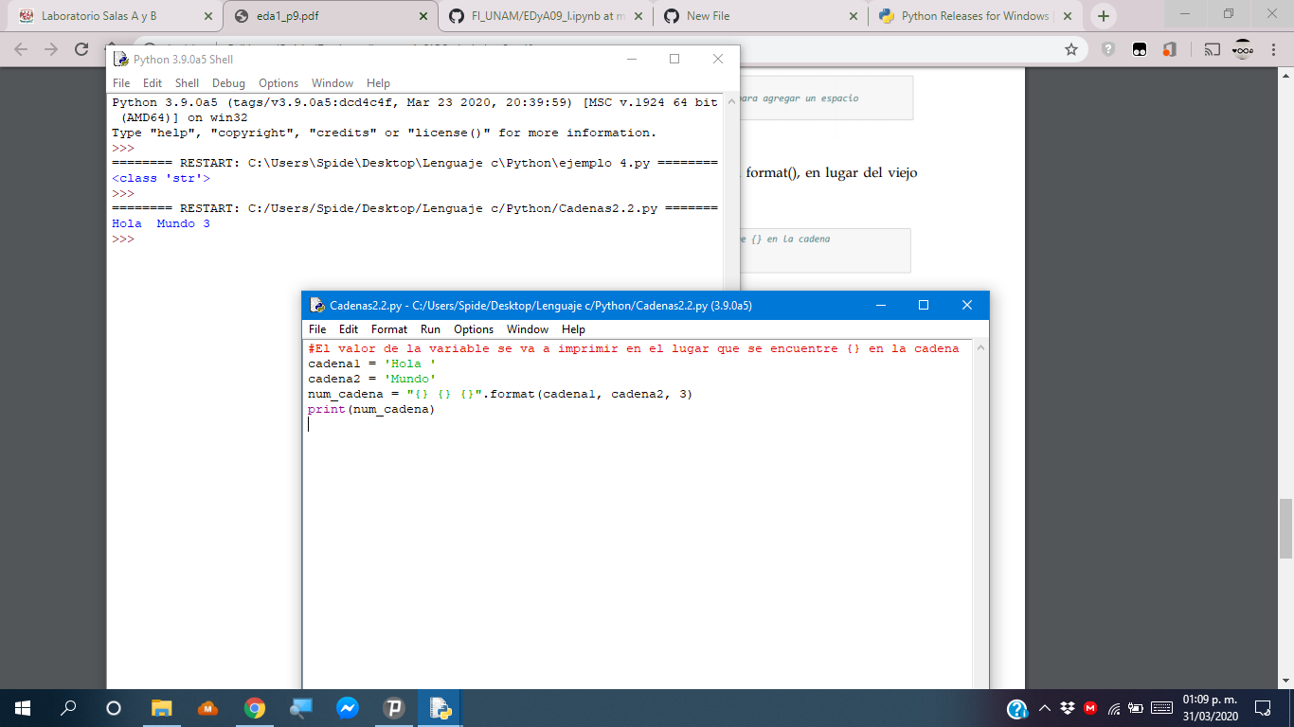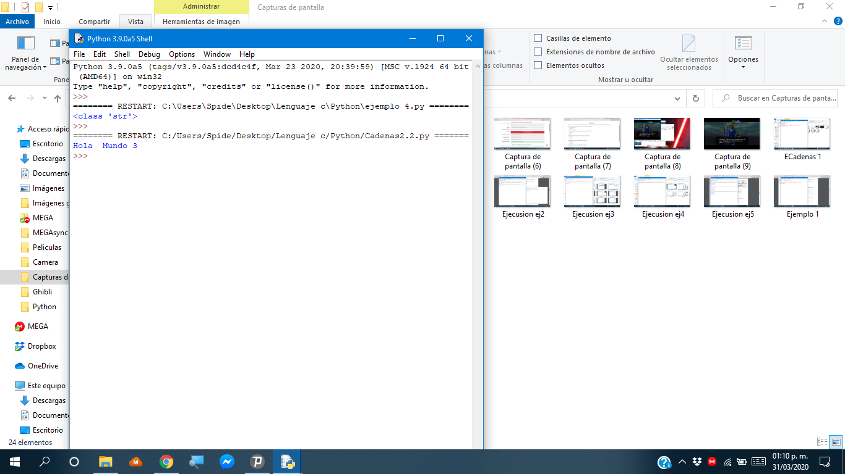

La función format() también se puede usar para cambiar el orden en que se imprimen las cadenas, esto se logra asignando a las llaves valores numéricos. De acuerdo al número que esté entre las llaves es el carácter que va a mostrar, este número representa la posición dentro de la cadena iniciando en 0 como posición inicial.

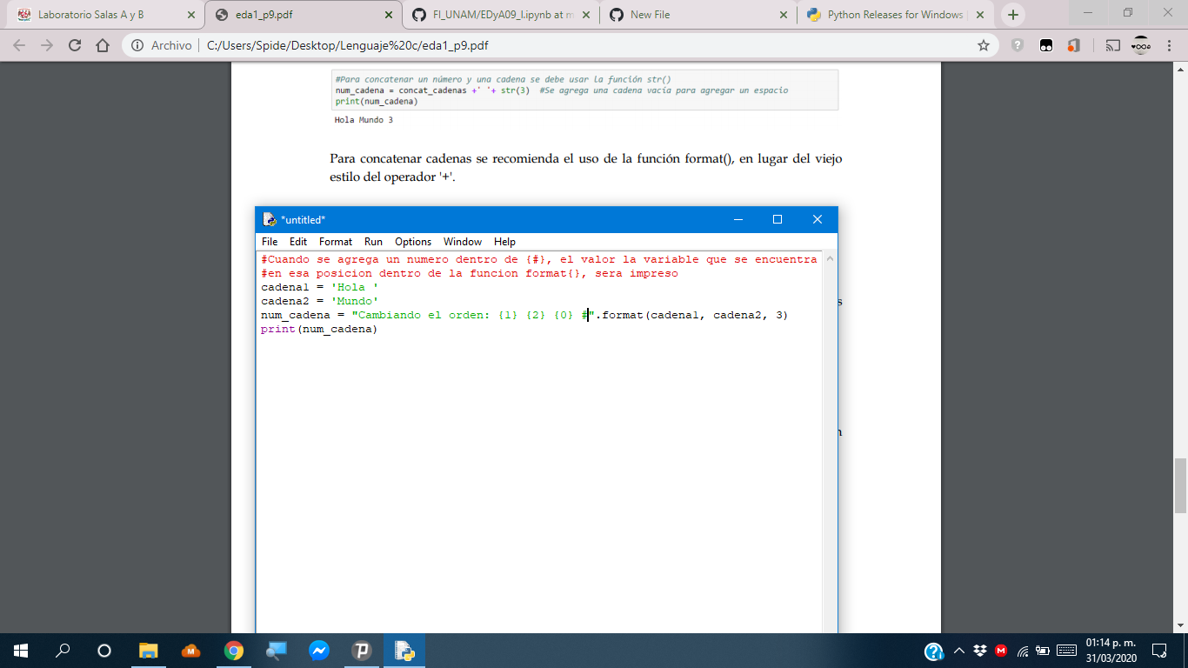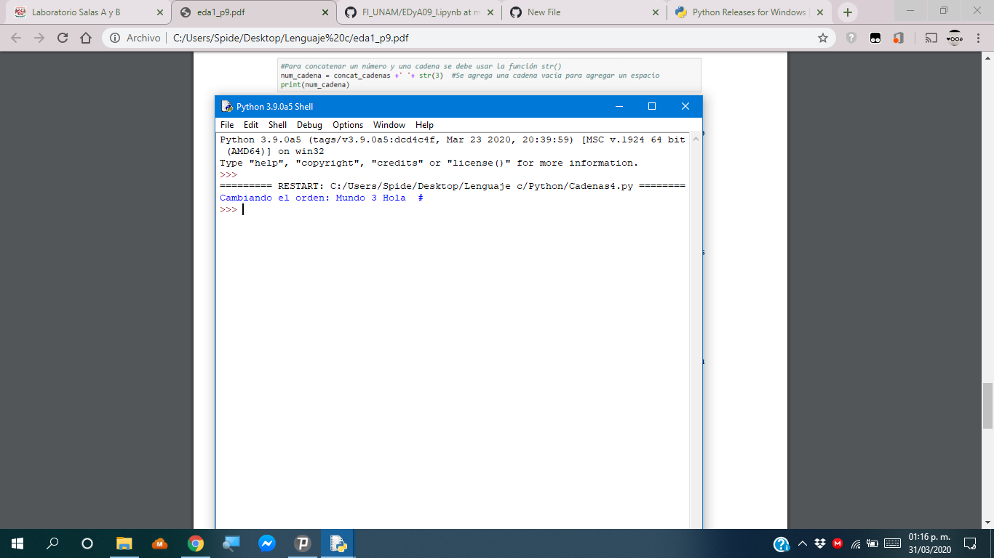

**Operadores**

Este programa sirve para mostrar el uso de los operadores, estos funcionan igual que siempre, la única diferencia es que el operador “*” puede usar como el operador para exponente.

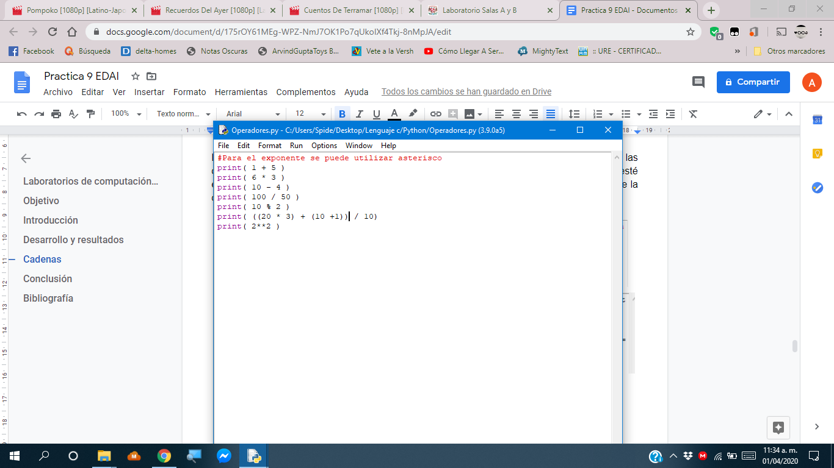

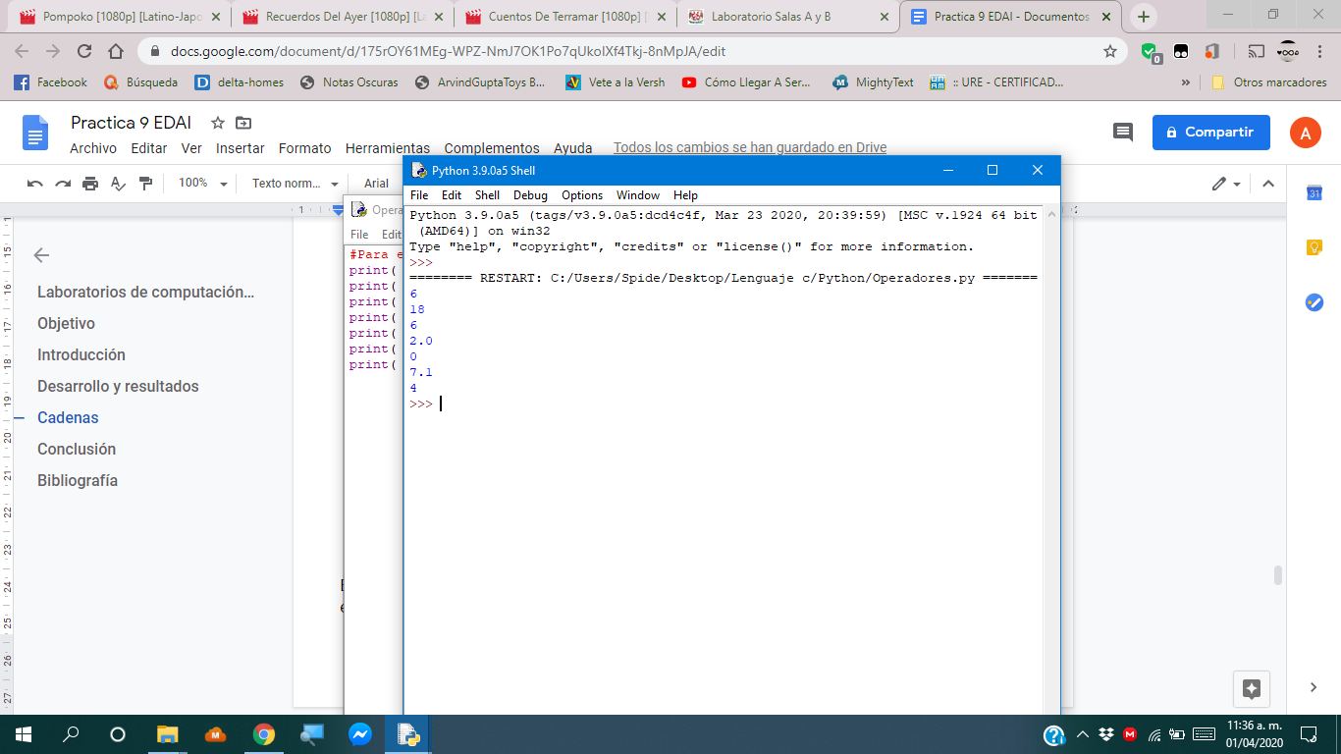

**Comparación**

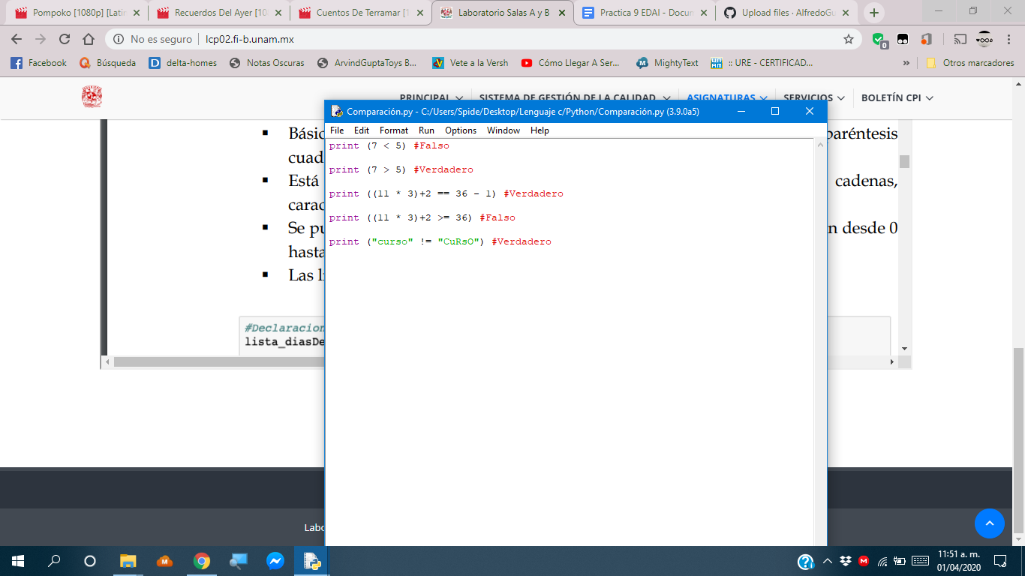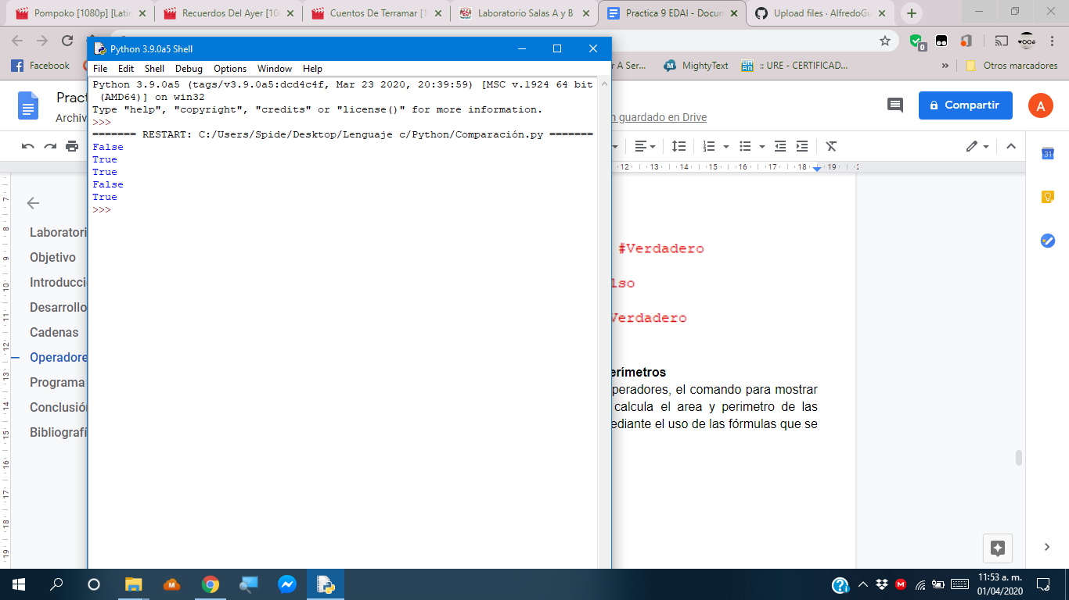

**Listas**

Este programa nos enseña a usar listas en Python, el funcionamiento de estas listas es similar o idéntico a la forma en la que se manejan los arreglos en lenguaje C, tienen un número determinado de elementos, se accede a ellos por medio de índices, este índice inicial e 0 y termina en n-1, con n igual al número de elementos que contiene la lista

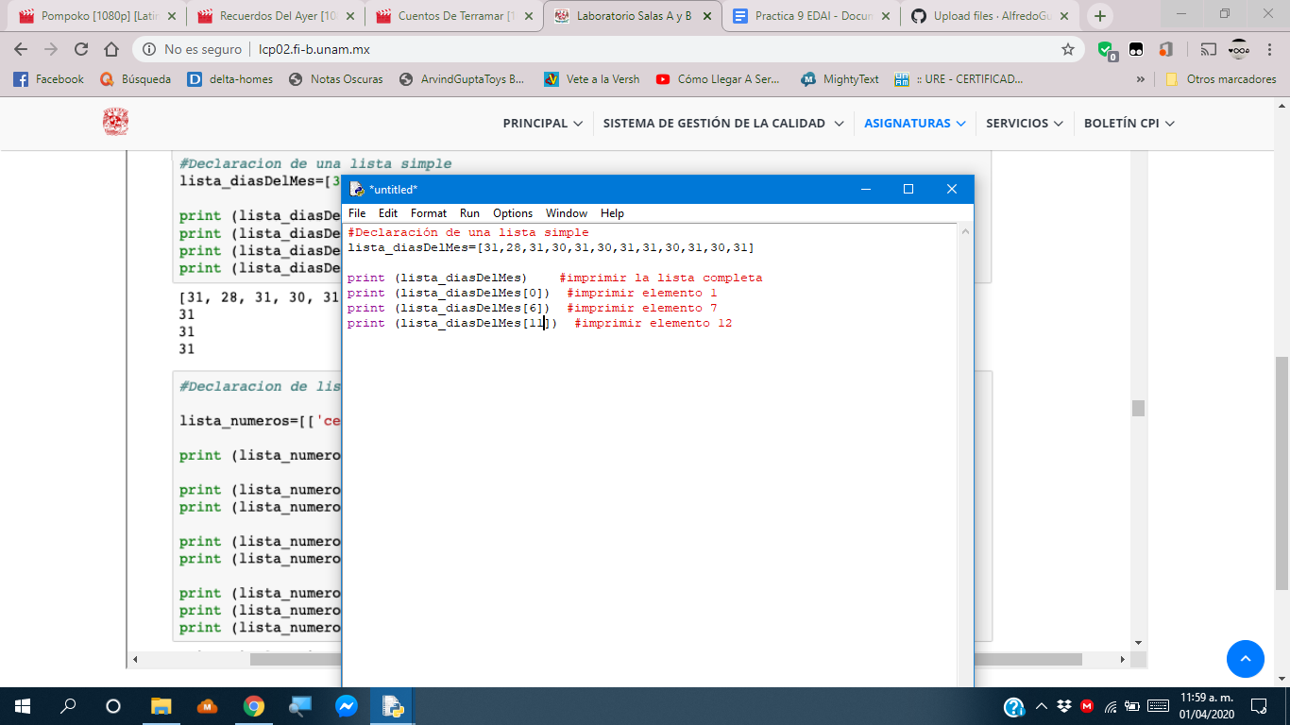

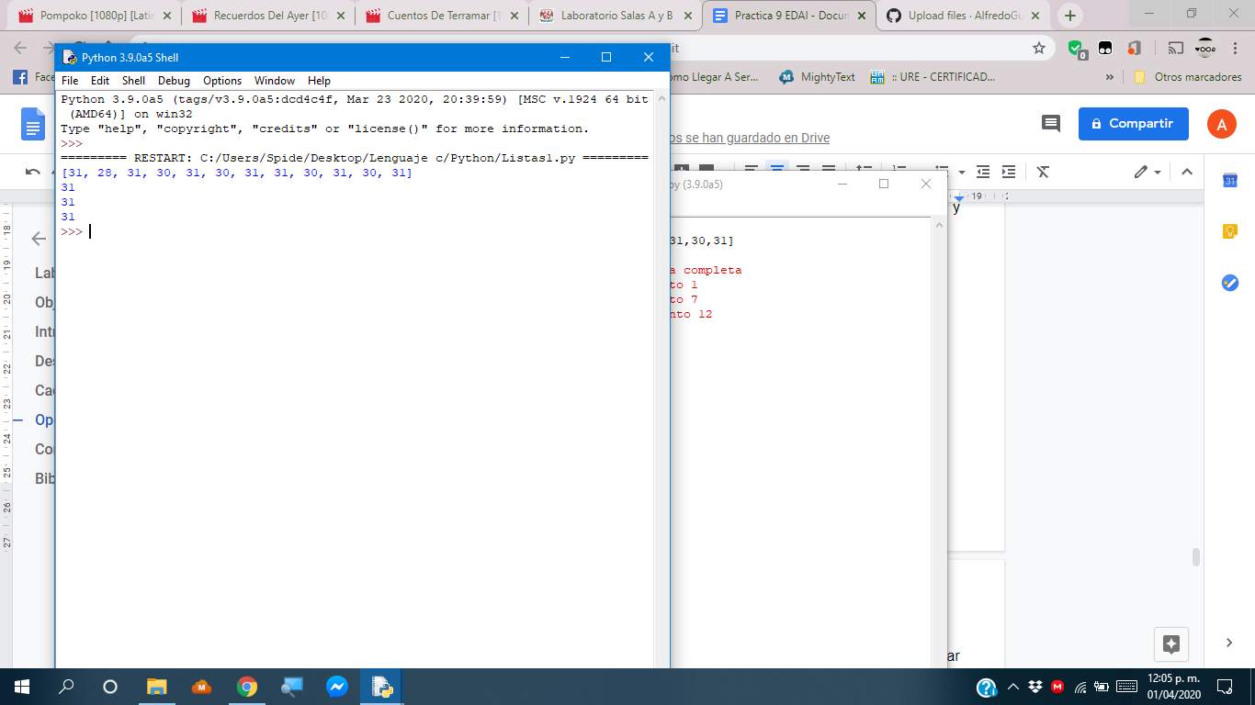

**Listas anidadas**

Las listas anidadas son listas que contienen otras listas, estas listas son parecidas a los arreglos multidimensionales. En este caso sería un arreglo bidimensional, esto es porque es necesario de índices para indicar un elemento específico dentro de la lista principal, pues está compuesta de 5 listas de diferentes tamaños (5 listas que van desde 2 a 3 elementos cada una).

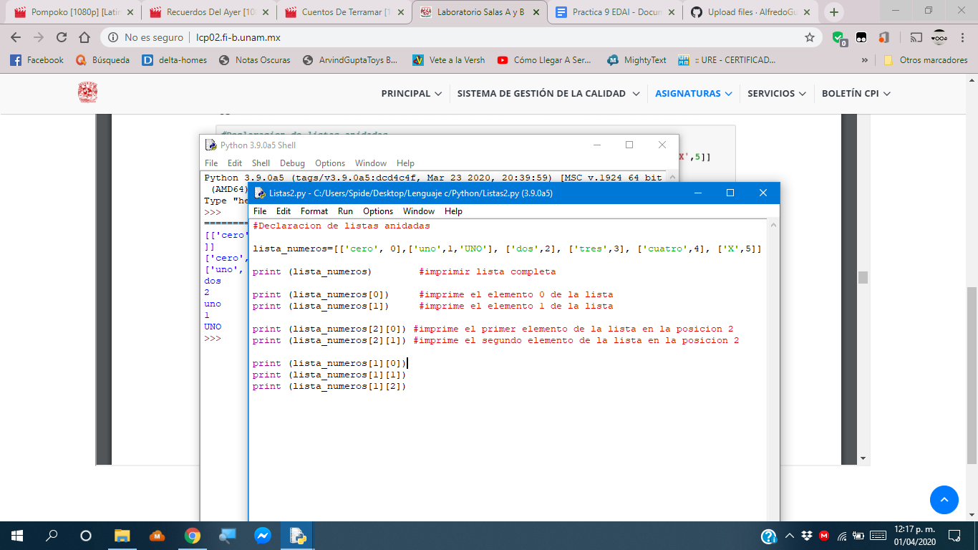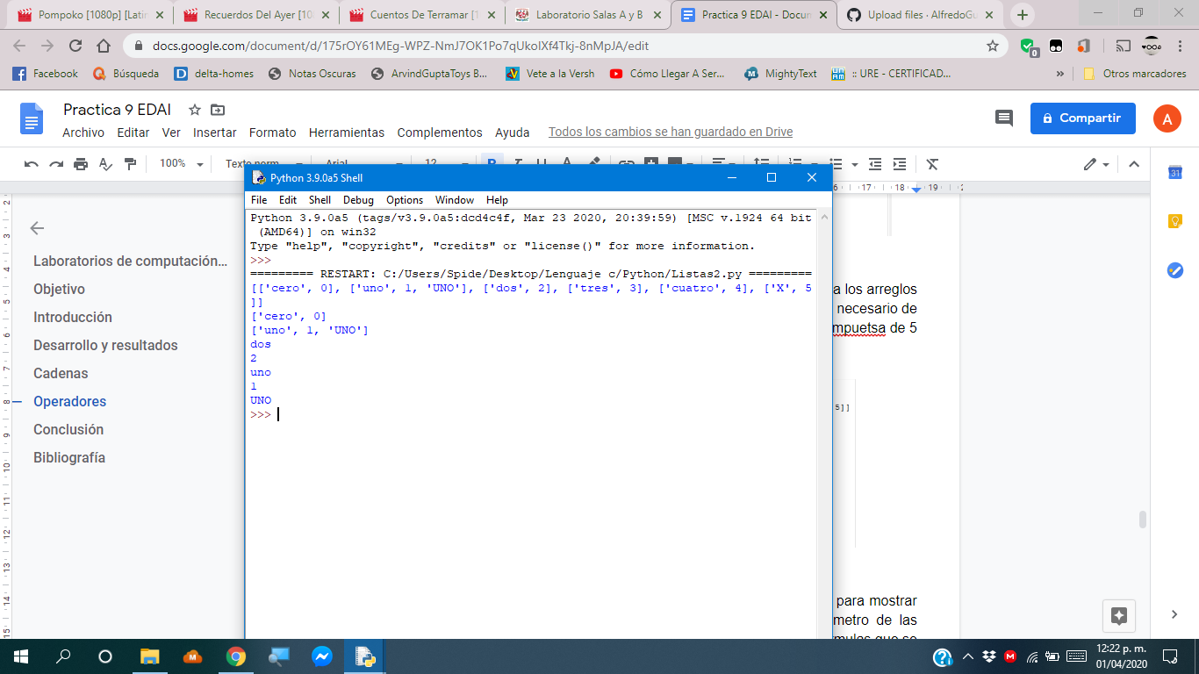

Este programa muestra cómo reescribir o re asignar valores a una posición de una lista, se debe especificar la posición exacta en la cual se quiere reemplazar, en este caso se debe indicar la posición de la lista y la posición del valor dentro de esta sublista.

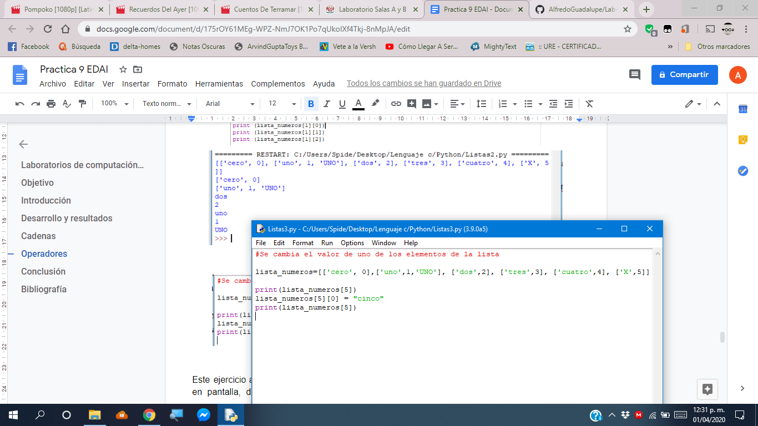

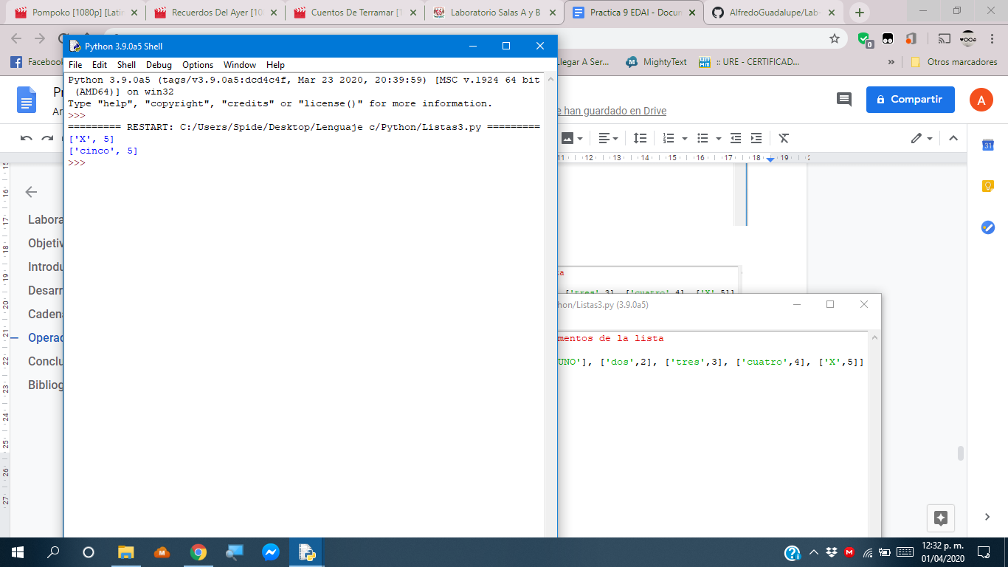

**Tuplas**

Las tuplas funcionan parecido a las listas (arreglos en lenguaje C), utilizan las mismas operaciones, una de las diferencias es que se declaran con paréntesis ‘ ( ‘ en lugar de usar corchetes ‘ [ ‘ , dado a la relación que tienen las listas y las tuplas y a que las tuplas ocupan menos espacio de memoria, se puede decir que las tuplas son similares a los apuntadores del lenguaje C.Para acceder a un dato dentro de una tupla se necesita un índice para especificar la posición del dato dentro de la tupla, el índice se inicia en 0 y termina en n-1.

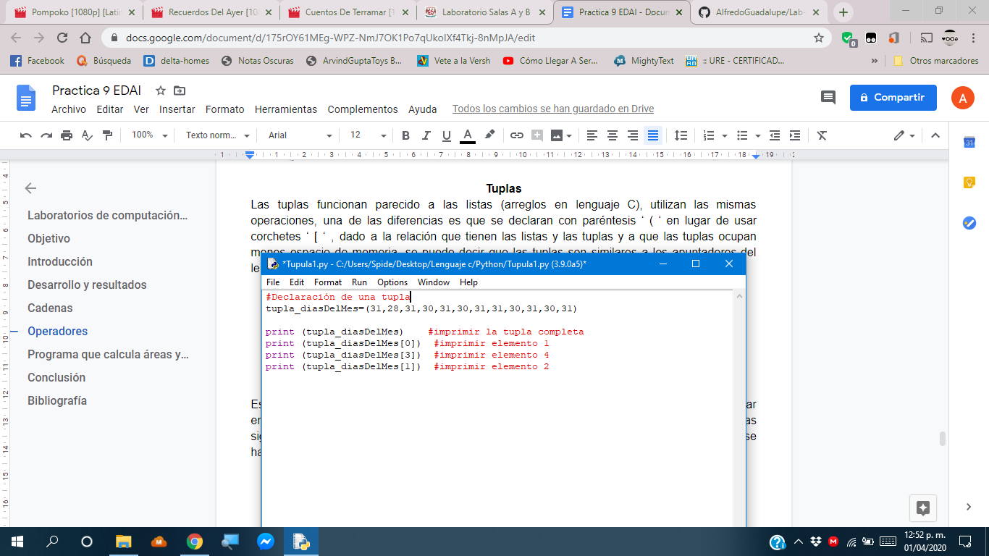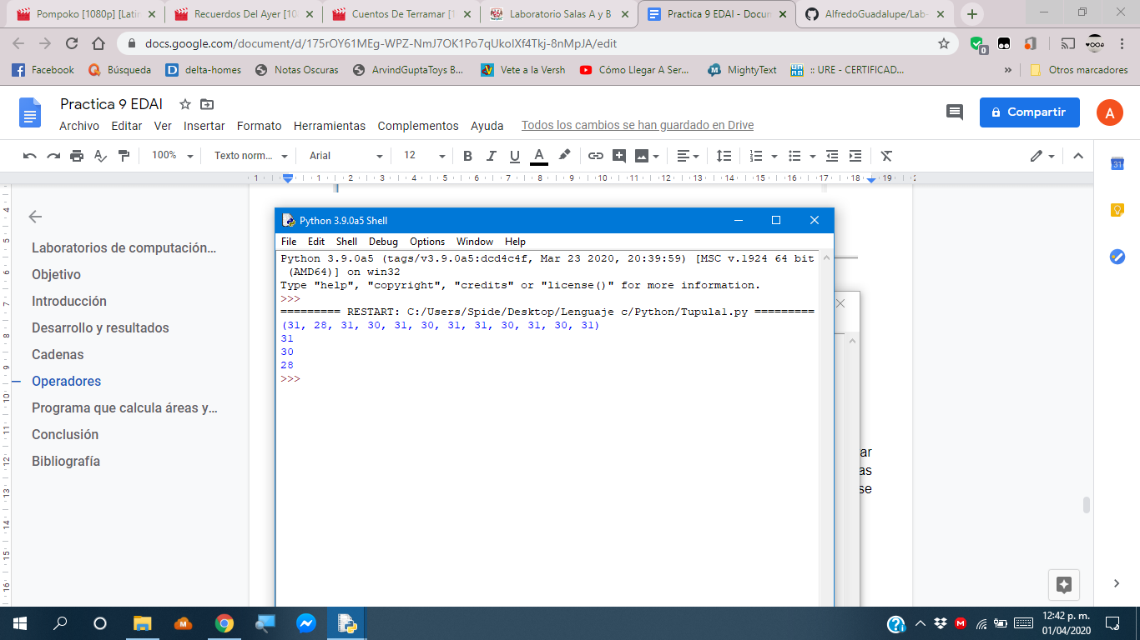

Las tuplas anidadas funcionan igual que las listas anidadas, pero usando paréntesis el lugar de corchetes para declararla, al ser parecido a una lista anidada es necesario uno o más índices para acceder a un dato específico dependiendo del nivel de anidamiento.

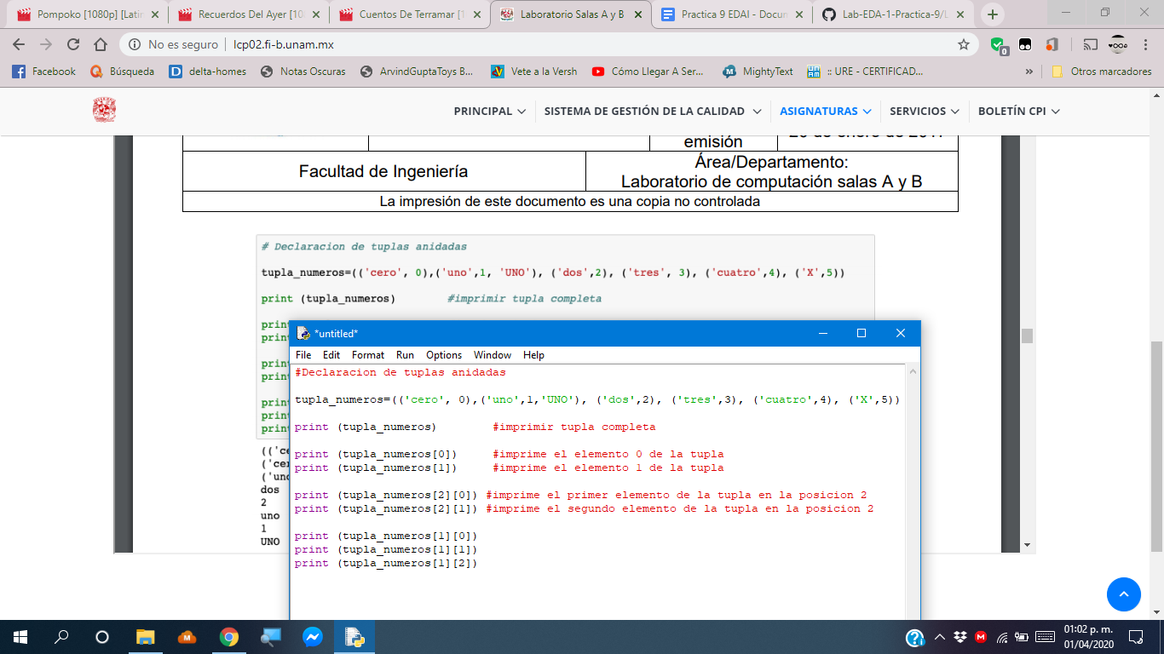

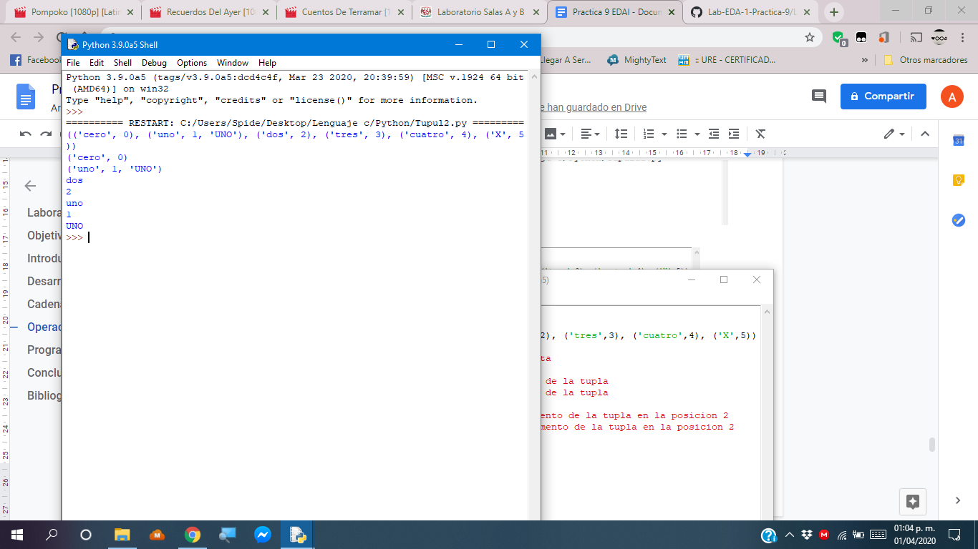

Otra diferencia entre las listas y las tuplas es que los elementos de las tuplas no son mutables, es decir que no se pueden cambiar, mientras que en una lista si se pueden cambiar. El siguiente programa ejemplifica esto, mientras que en una lista si se puede cambiar el valor en las tuplas manda error al intentar esta operación.

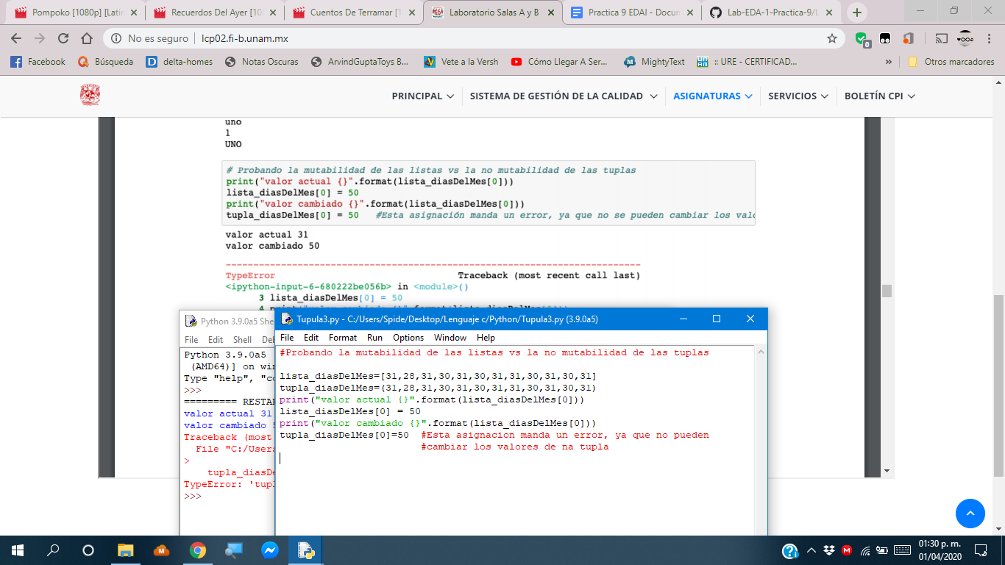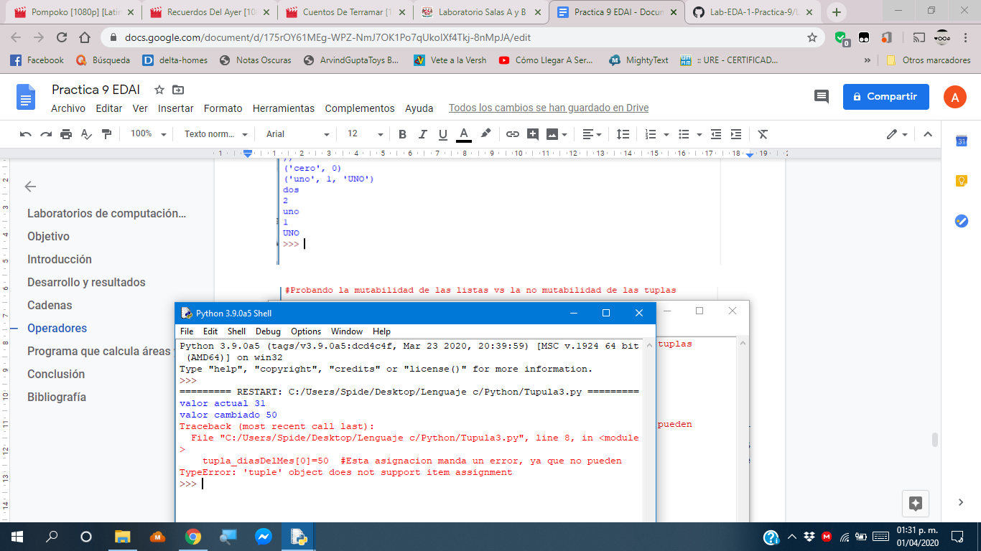

**Tupla con nombre**

Las tuplas con nombre son la forma de Python para crear los tipos de dato abstracto, se crea un tipo de dato conformado por otras variables, estas variables pueden ser llamadas de manera específica si solo se requiere un valor dentro de la tupla llamándola con el nombre de la variable y el operador “ . ”, también puede lograrse como una tupla normal solo usando entre corchetes la posición del dato a acceder. También se puede mostrar solo mandando a llamar la variable del tipo de dato creado como en el primer resultado, en pantalla se muestra el nombre de la tupla y los nombres de las variables dentro de ellas, con los valores asignados a ella. En el último resultado, al mostrar en pantalla ._fields, muestra los nombres dados a las variables internas de la tupla.

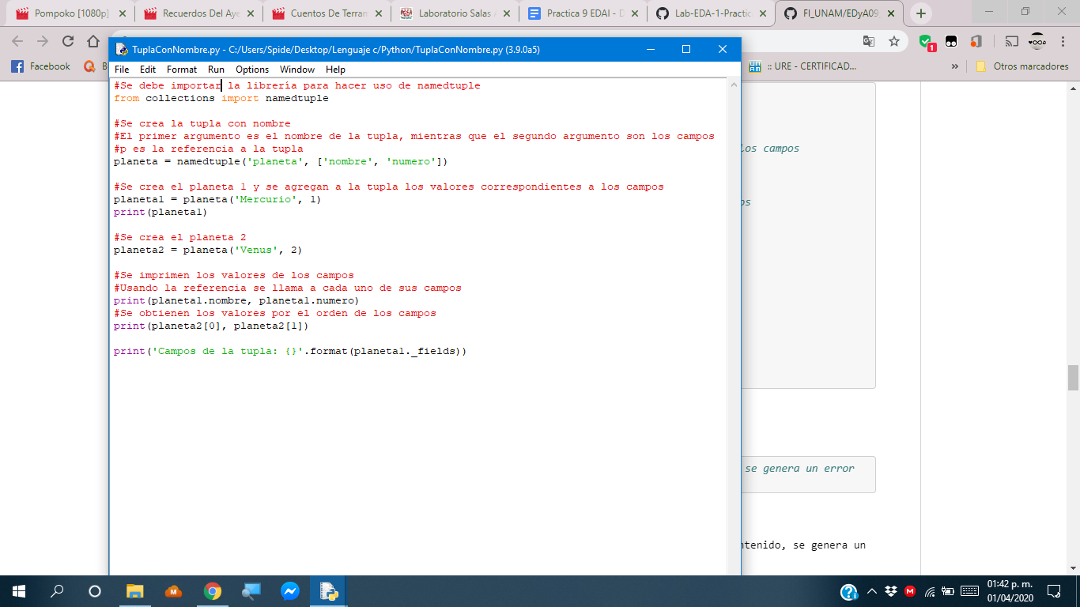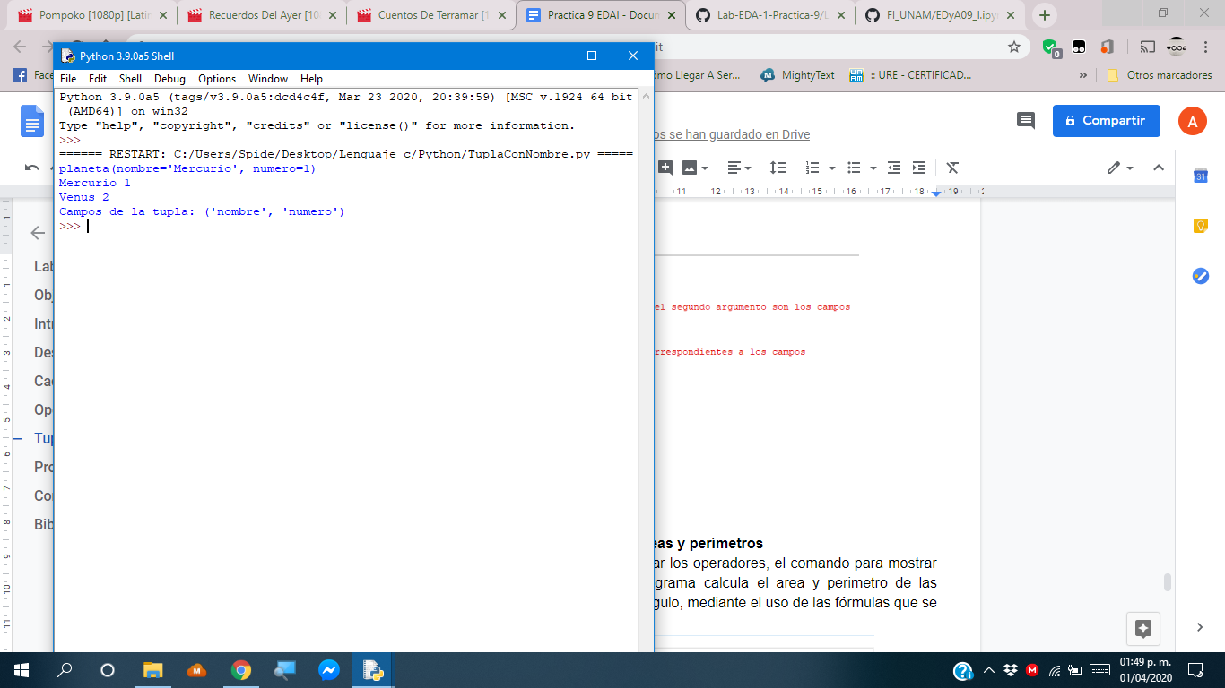

Al igual que las tuplas normales, el contenido de las tuplas con nombre no se puede modificar, si se intenta se genera un error, debido a que no es una operación válida.

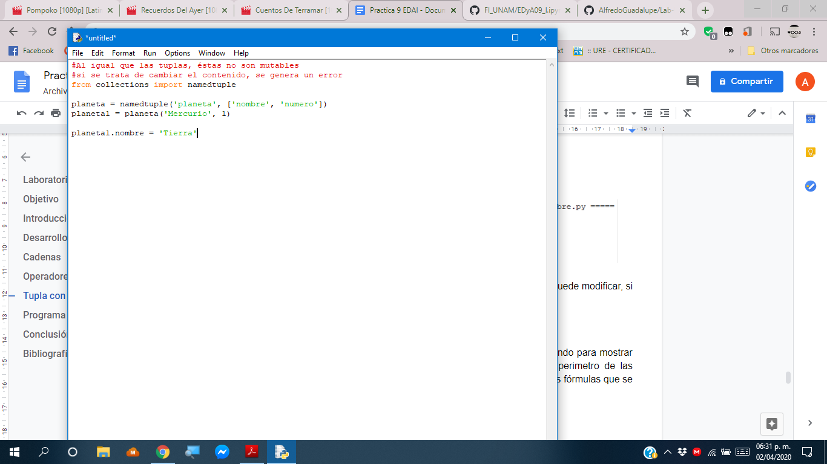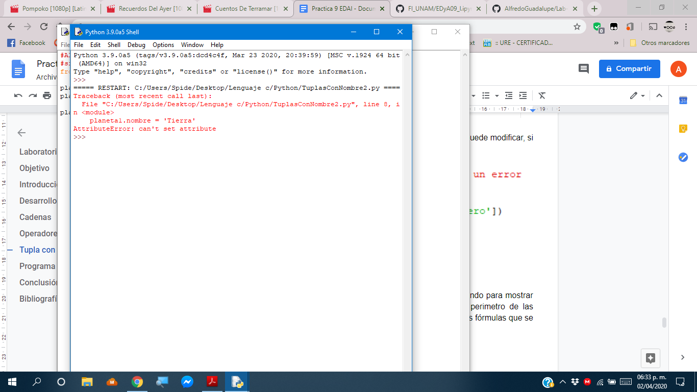

**DIccionarios**

Un diccionario es parecido a una tupla, se pueden guardar datos y añadir datos una vez declarada, pero no se pueden cambiar los nombres de las variables dentro de ellas pero si el valor que contienen, se declaran con el uso de llaves en vez de paréntesis.

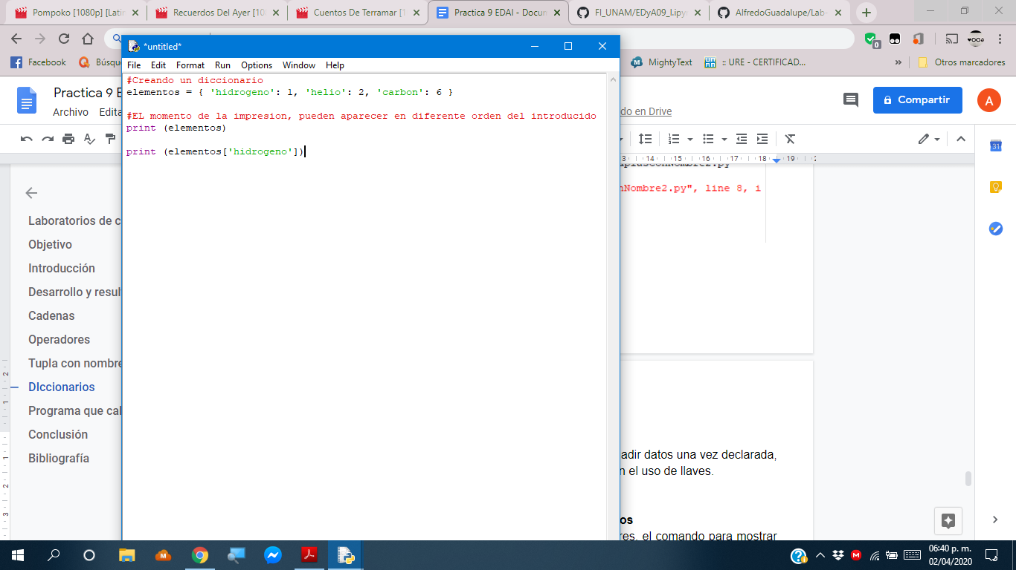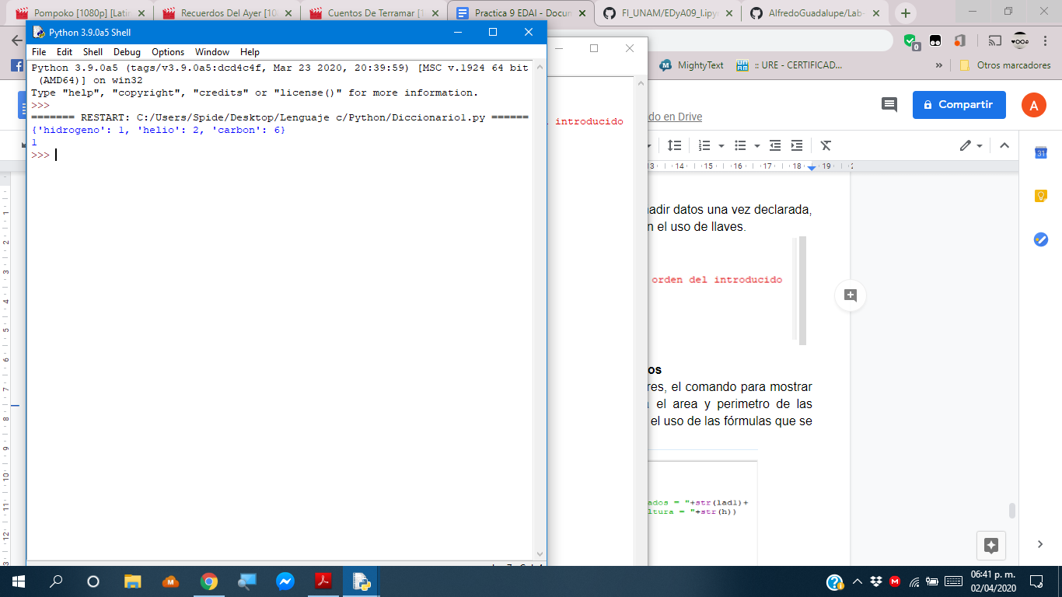

Este programa nos enseña a agregar nuevos datos y variables a los diccionario, haciendo una declaración de un nueva variable entre corchetes y asignarle un valor a esta variable.

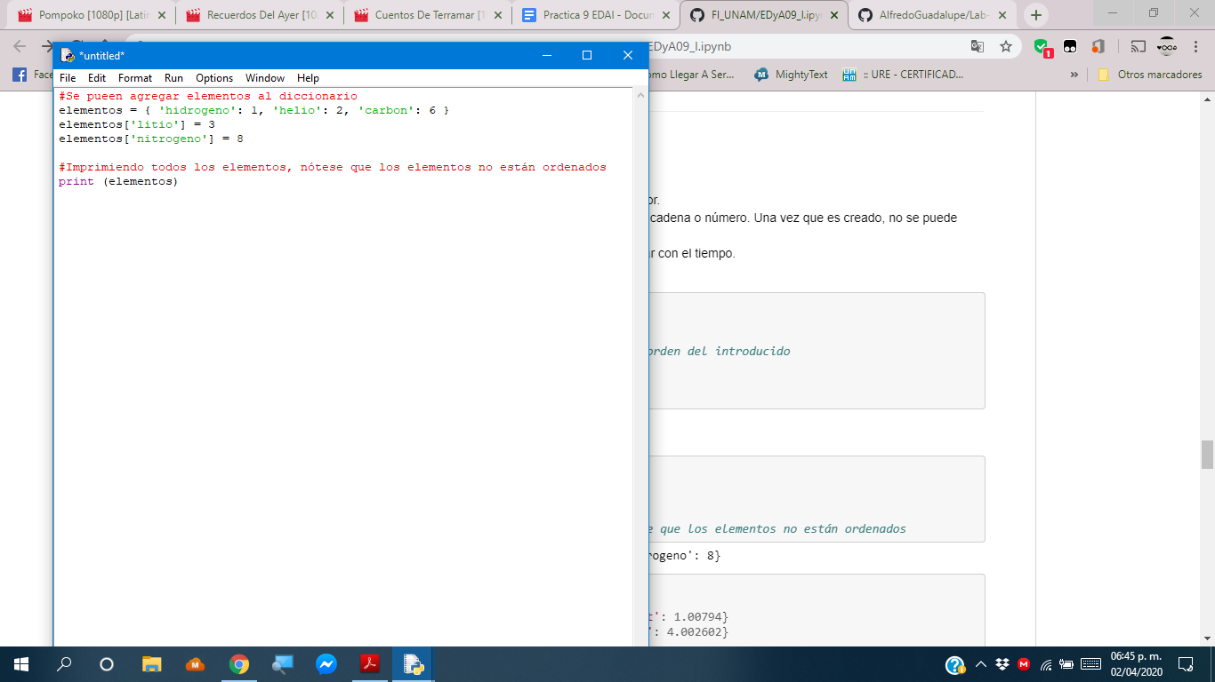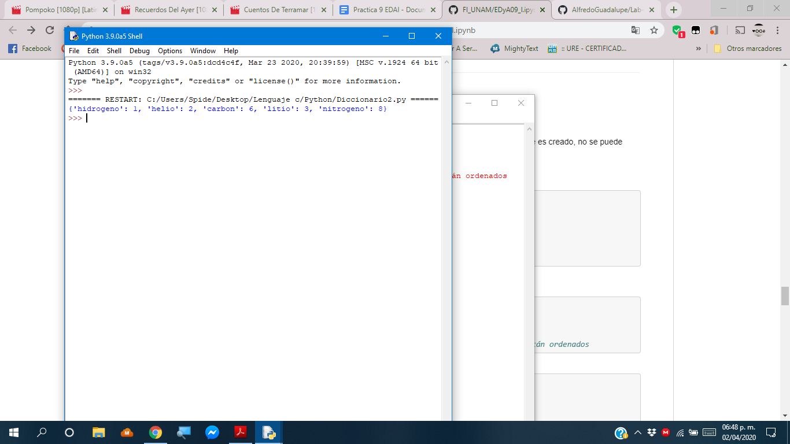

El siguiente programa nos muestra que un diccionario puede estar compuesto por diccionarios (llaves), es decir un diccionario puede contener a otro, como ejemplo el diccionario elementos2 está compuesto de las llaves H y He, cada uno con sus variables internas.

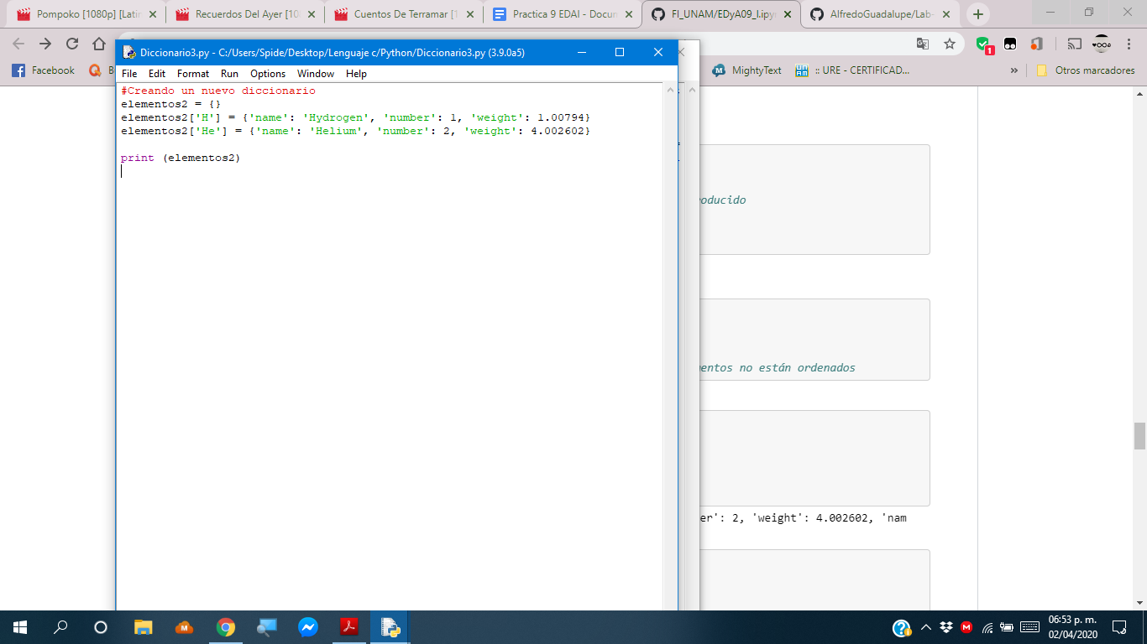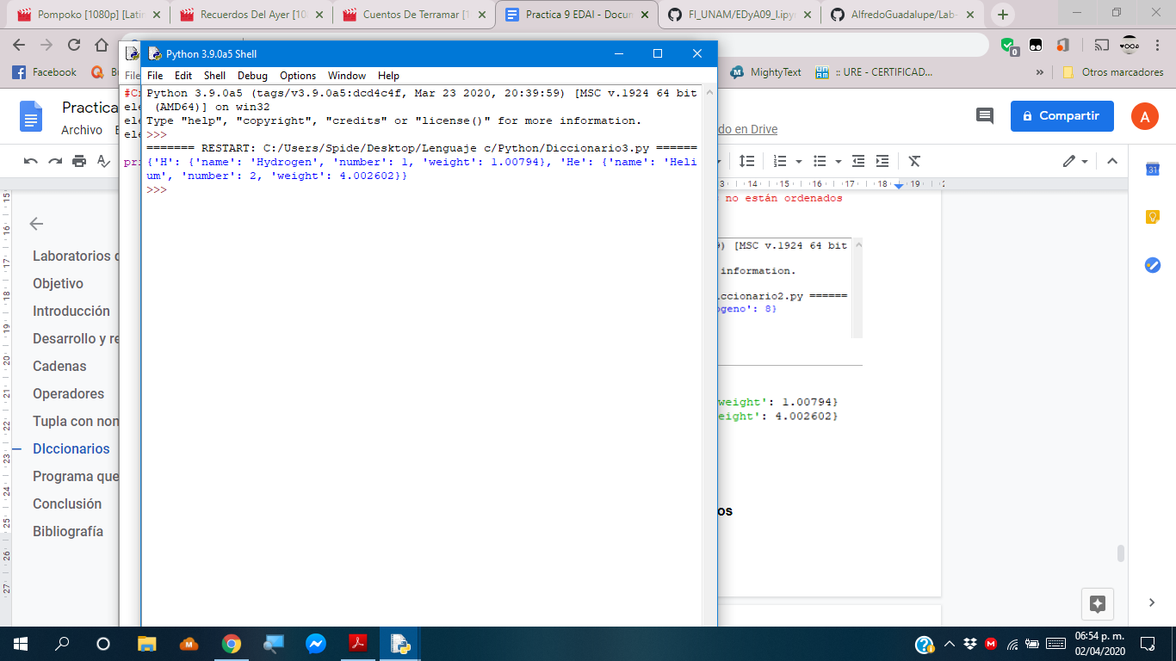

El siguiente programa nos muestra a modificar los elementos dentro de las llaves dentro del diccionario, solo se hace la referencia específica la llave que la contiene y el nombre de la variable a modificar, seguido de la asignación habitual y el nuevo valor de la variable.

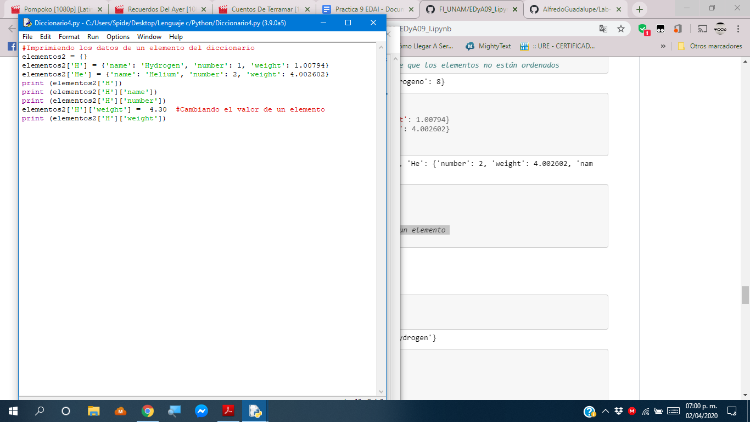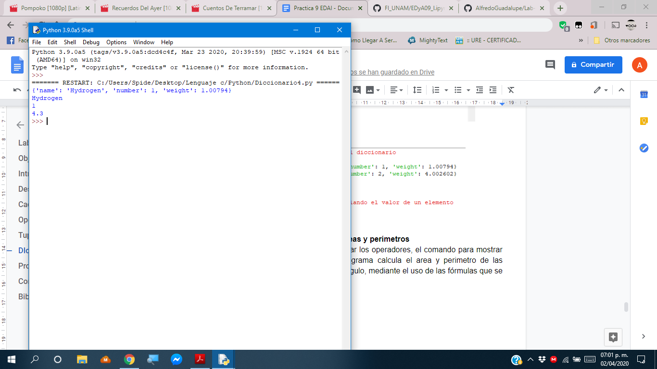

El quinto programa sobre diccionarios nos enseña a agregar nuevas variables a llaves contenidas en diccionarios mediante el uso de .update, escribiendo el nombre del diccionario principal seguido del nombre de la llave entre corchetes seguido de la orden .update y el nombre y valor que guarda la nueva variable entre corchetes, ejemplo:

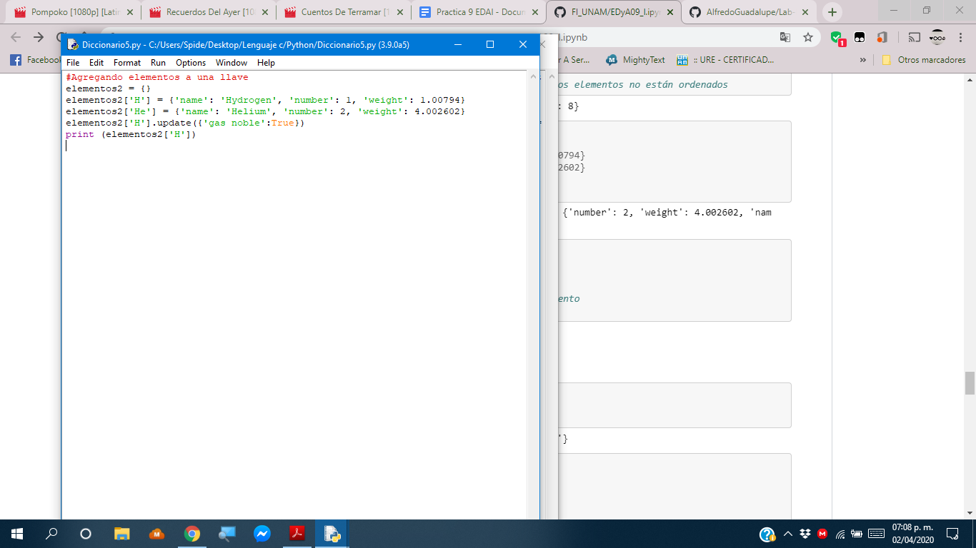

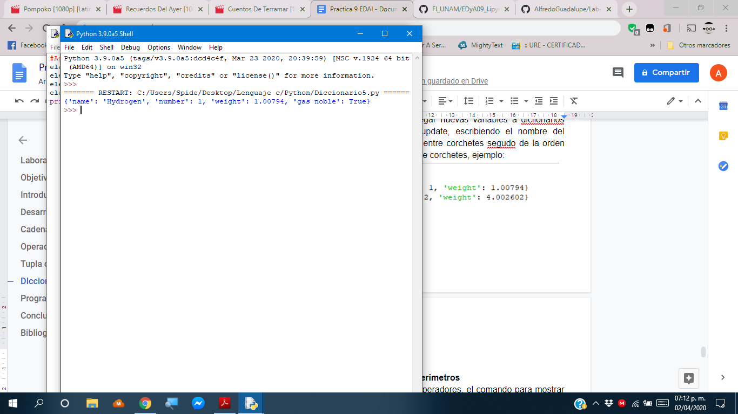

El sexto y último ejemplo de diccionarios nos muestra cómo imprimir todos los elementos dentro de el diccionario, incluidas las llaves y las variables y valores contenidas en ellas mediante .keys() para las llaves y .items() para los elementos dentro del diccionario.

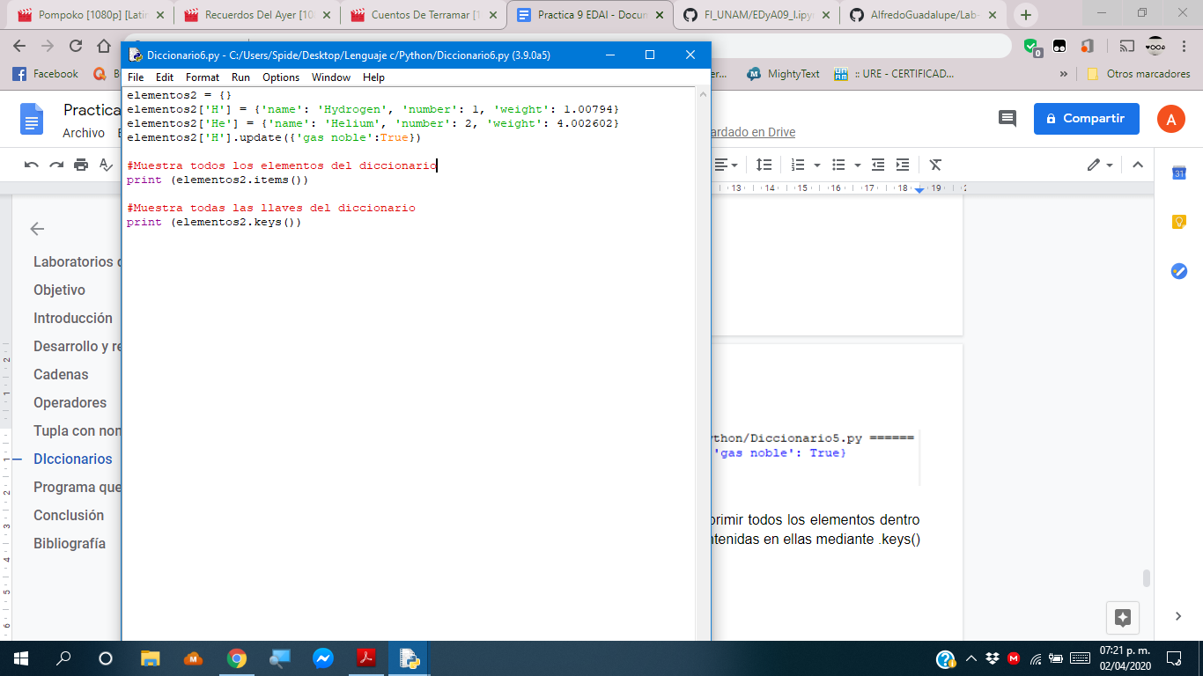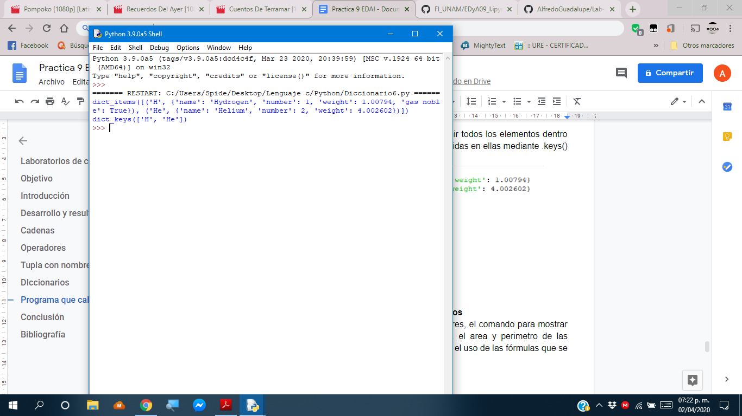

**Funciones**

La declaración de funciones en Python es sencilla, debe usarse la función def seguido del nombre de la función y el número de parámetros (solo se declaran tantos nombres como variables se reciban) que recibe entre paréntesis, posteriormente se define lo que debe hacer la función, para mandarlas a llamar solo debe escribirse el nombre que se le otorgó y entre paréntesis lo que se mandara para que trabaje. En el primer ejemplo se manda una cadena de texto y la función creada solo agrega un Hola antes de la cadena de texto que se le mande.

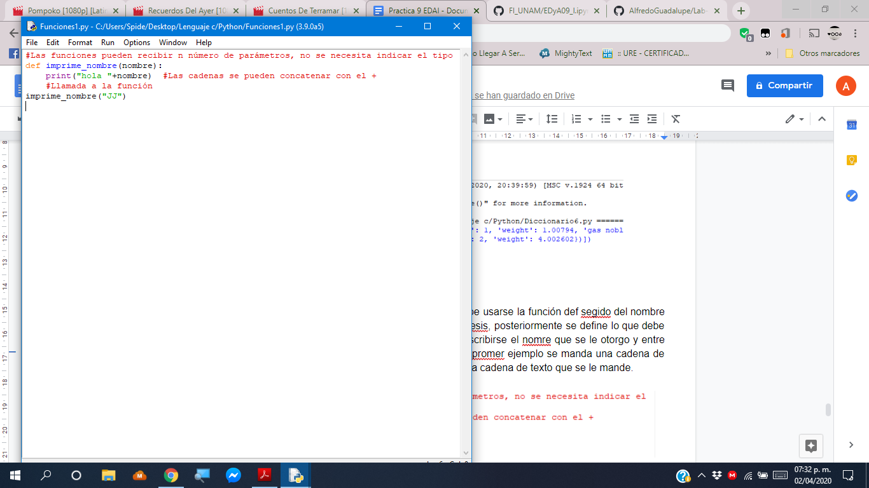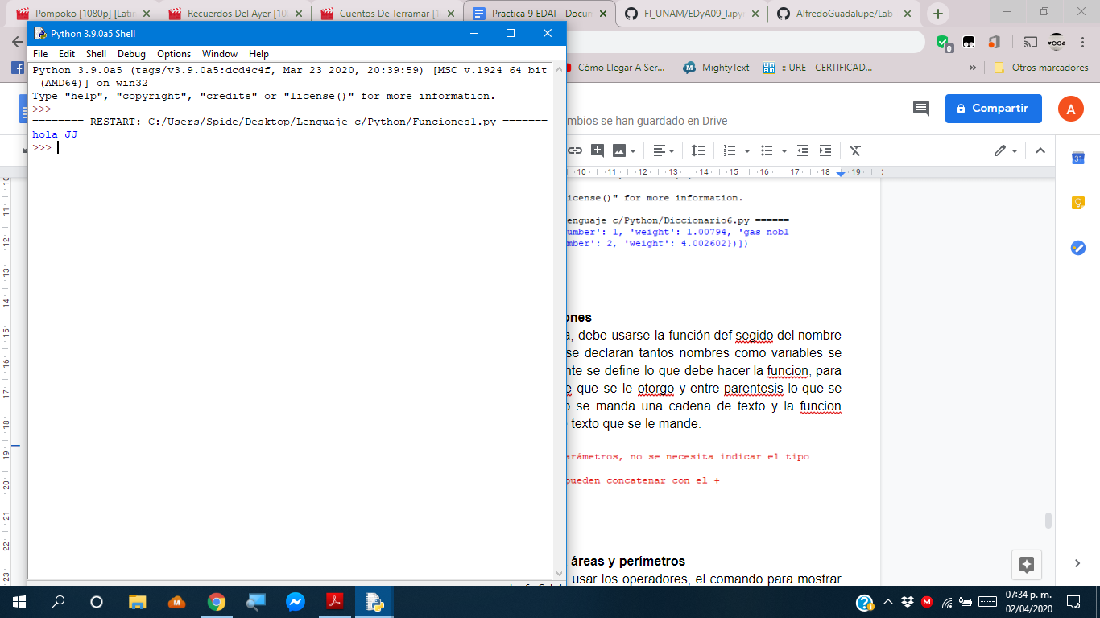

El segundo ejemplo de declaración de funciones en Python declara una función que calcule el cuadrado de cualquier número con el operador asterisco *.

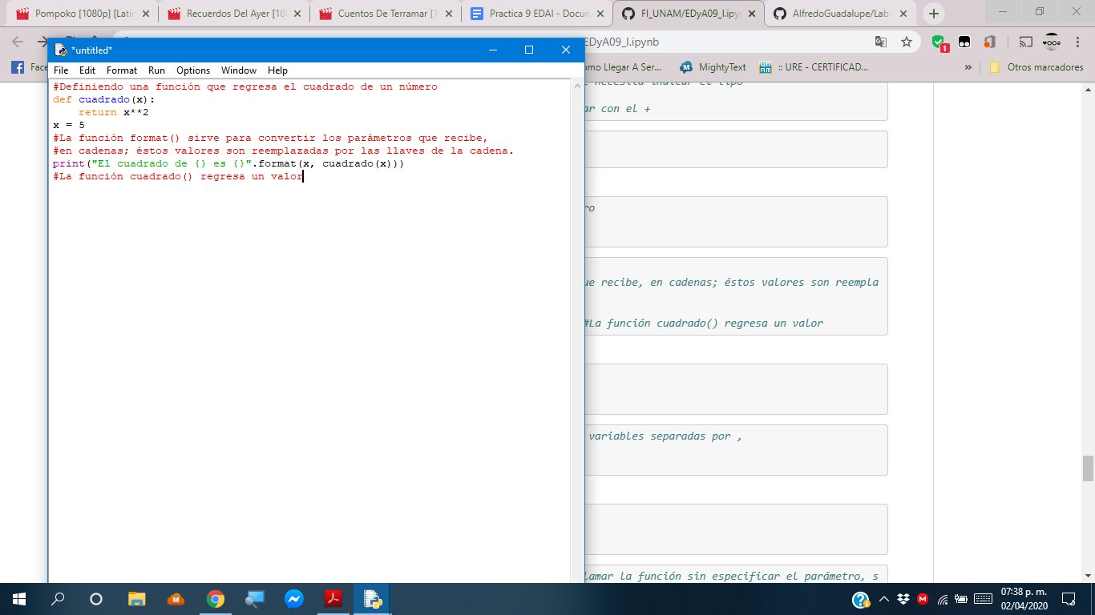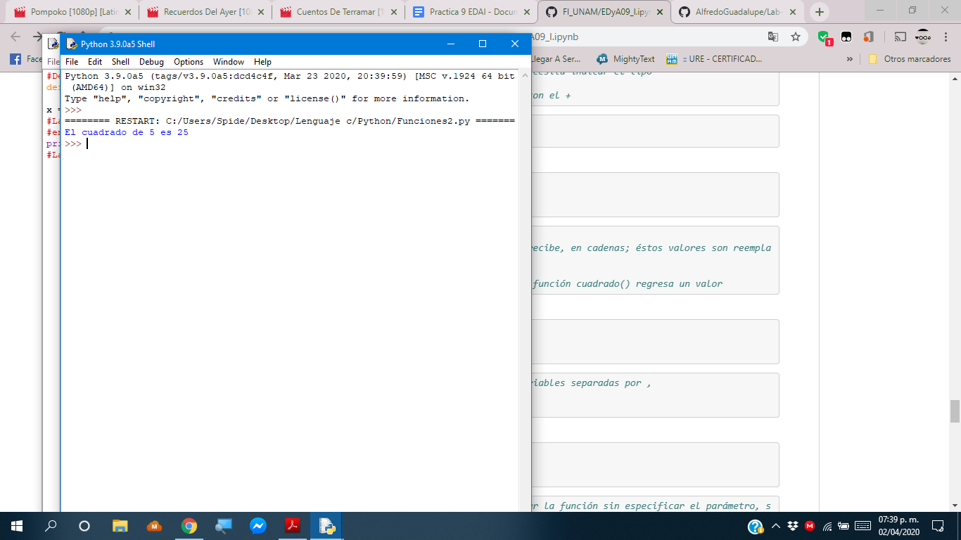

Una función puede regresar más de un valor, los valores que regresa una función puede guardarse en diferentes variables, por medio del uso de la coma y declarar las variables se puede hacer esta asignación, como se muestra en el siguiente programa que calcula el cuadrado, el cubo y la cuarta potencia del número dos.

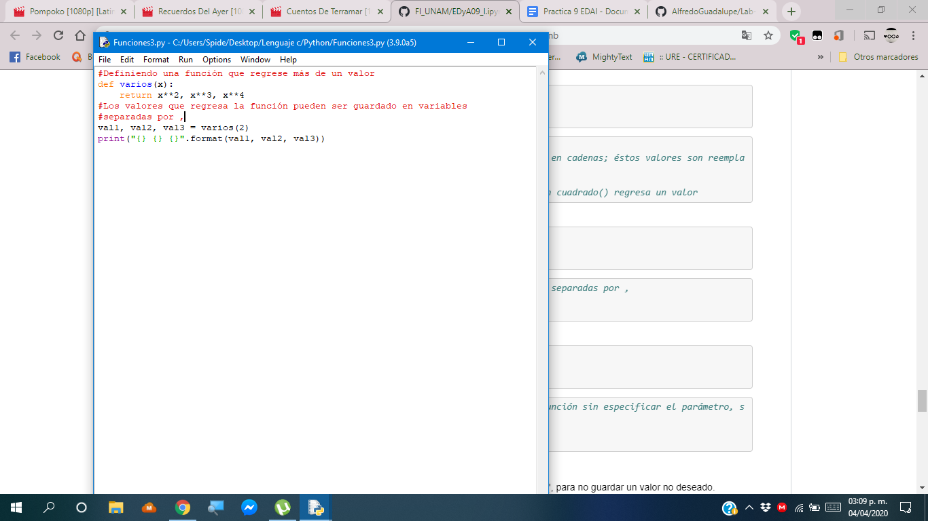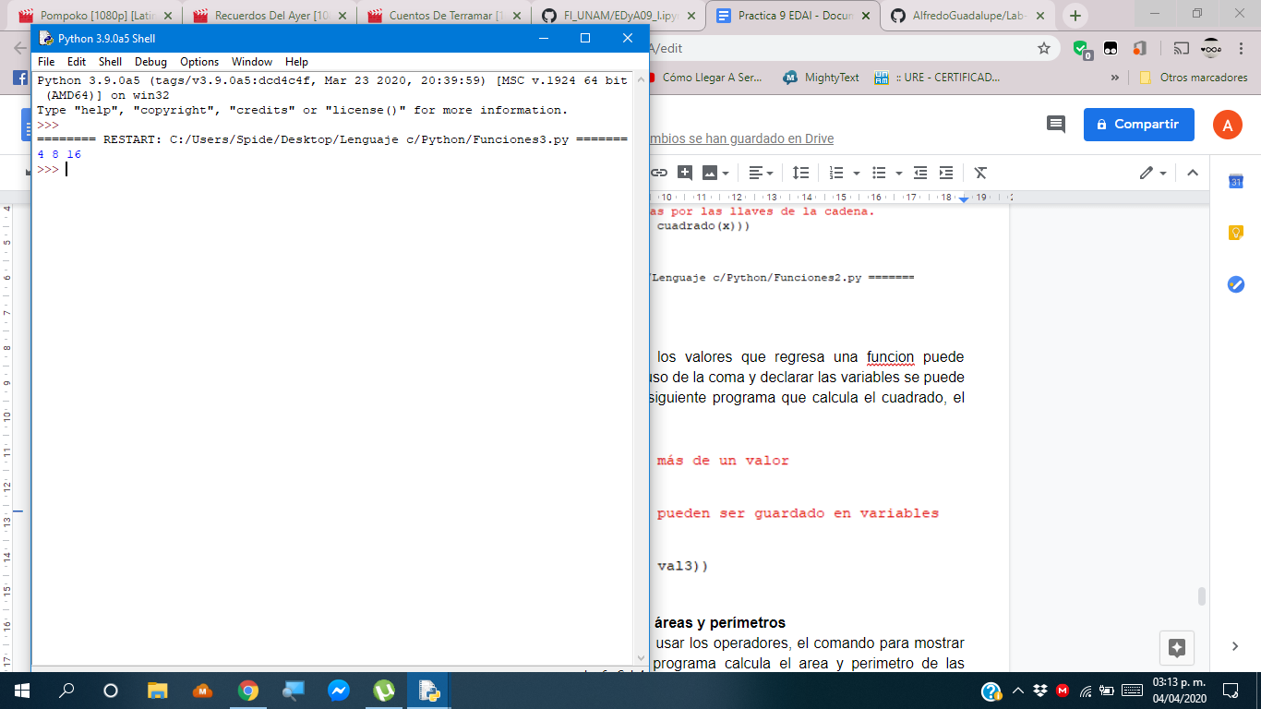

El siguiente programa nos muestra como hacer una función que tenga un parámetro definido o por defecto, esto quiere decir que si se manda a llamar sin definir o indicarle un parámetro como en este caso aun así se regresa un valor pues se opera con el valor por defecto (3).

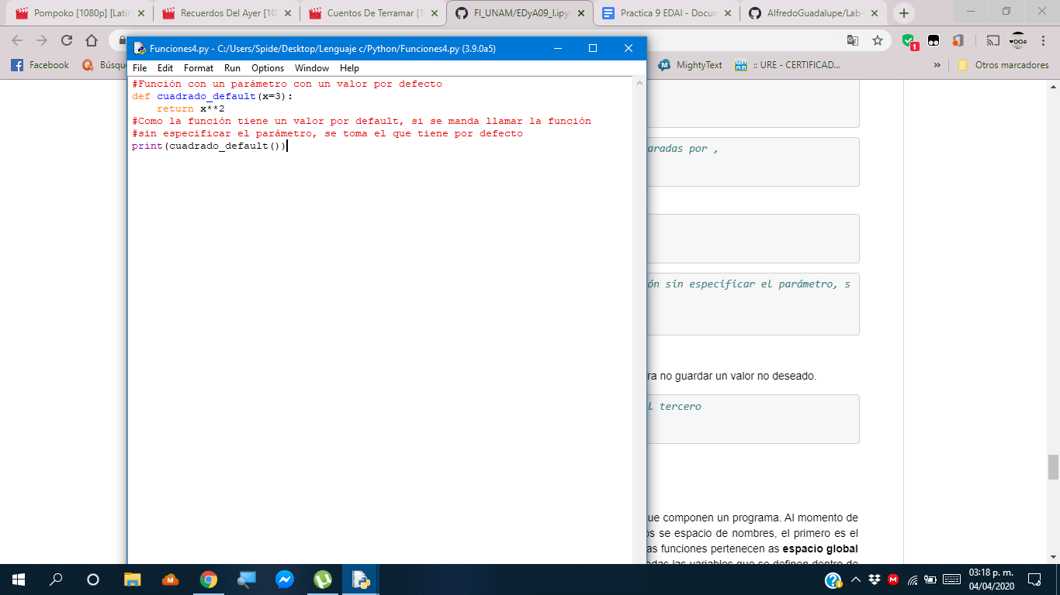

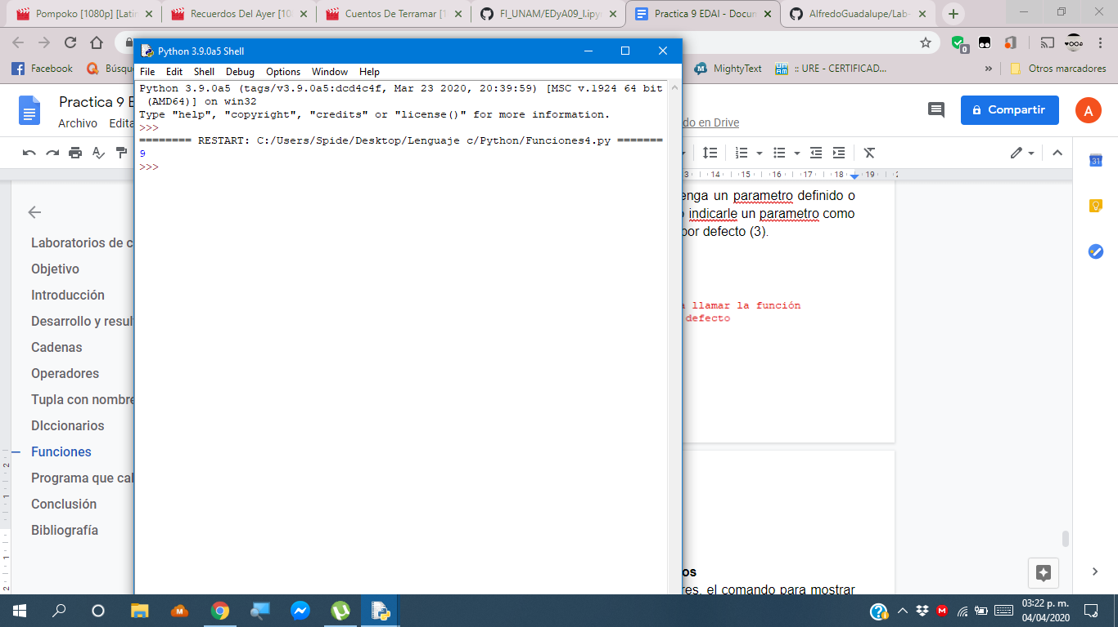

El quinto ejemplo sobre funciones nos muestra como hacer si no nos interesan todos los datos que regresa una función, por ejemplo si sólo se quiere saber el primer y tercer valor que regresa la función varios(), se manda a llamar de forma habitual pero al guardar los datos que regresa la función se coloca un guión bajo en el lugar del dato que se quiere ignorar en lugar del nombre de una variable.

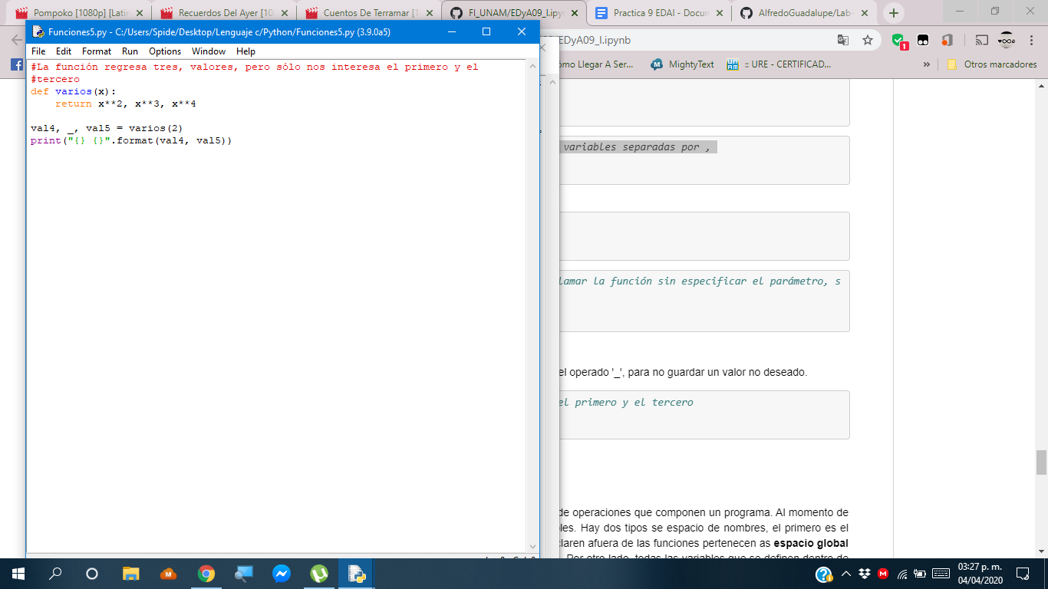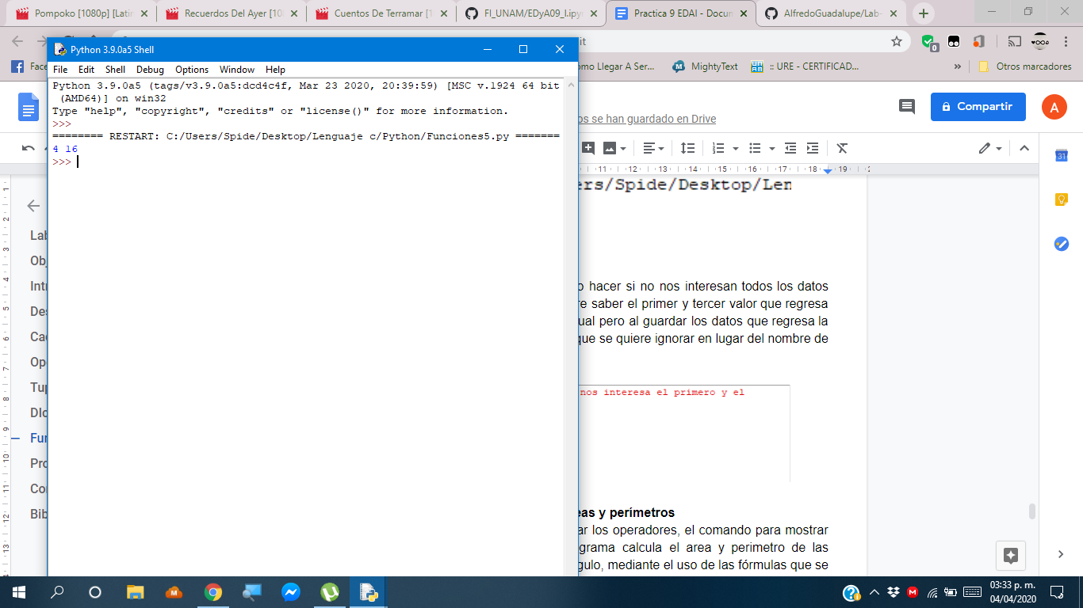

**Variables globales**

Son variables que se crean fuera de las funciones que se declaren y que pueden ser usadas por todas las funciones en el programa y siempre tendran el mismo valor para todas las funciones del programa. El primer ejemplo nos muestra lo que pasa cuando una variable quiere acceder a la variable local, en este caso solo imprime el valor que guarda la variable.

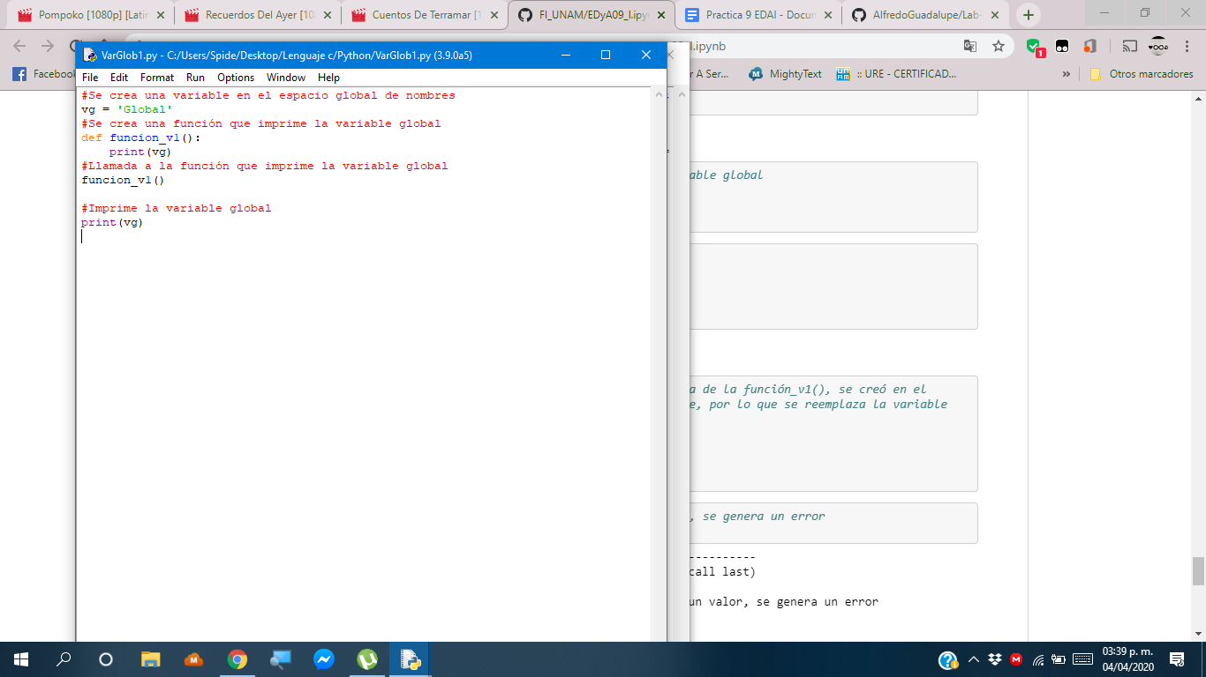

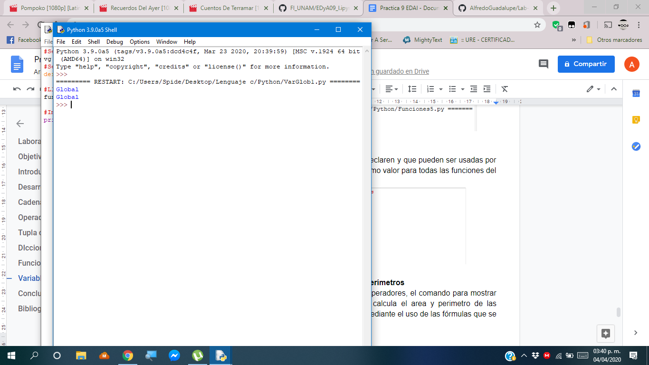

El segundo ejemplo de variables globales nos muestra la diferencia entre una variable local y una global, una variable local solo existe dentro de una funcion y no puede ser usado ese valor en nunguna otra funcion ni en el programa principal, una varible local se puede llamar exactamente igual que una variable global y al existir solo dento de la funcion en la que se declara si se le asigna cualquier valor no sobreescribe ni afecta el valor de la variable global apesar de tener el mismo nombre.

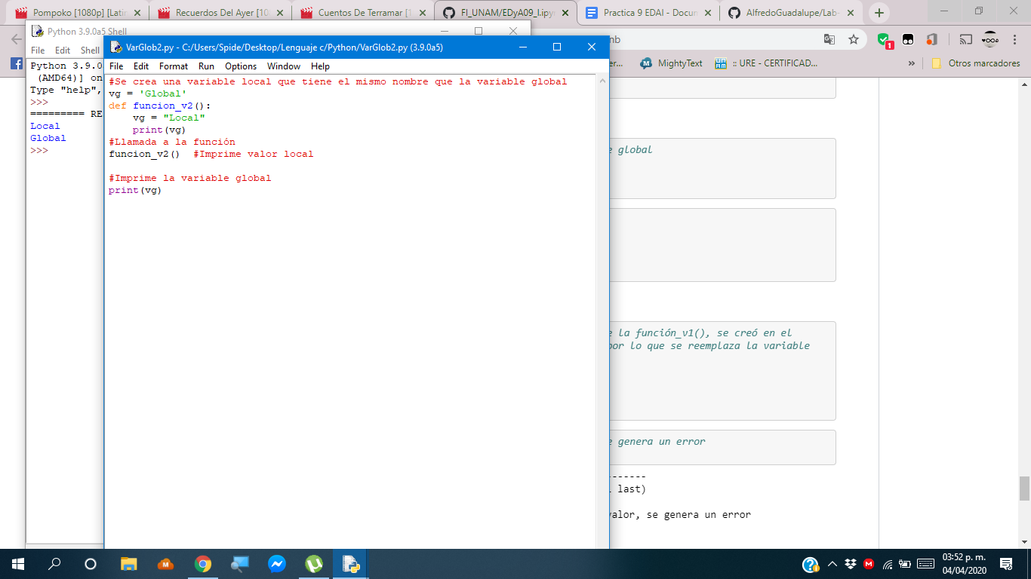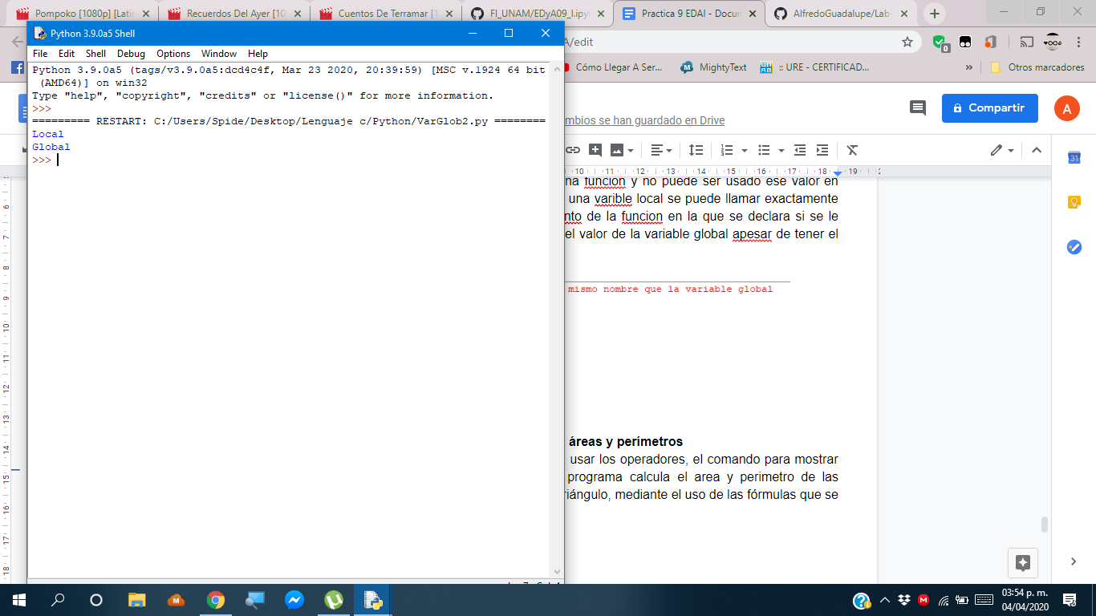

El segundo ejemplo se muestra un error porque dentro de la funcion_v3 () existe una varible llamada igual que la variable global, como la primera linea de la funcion muestra el valor de vg, la funcion_v3 () quiere usar la variable local vg en vez de la variable global y como aun no tiene un valor asignado no puede mostrar nada.

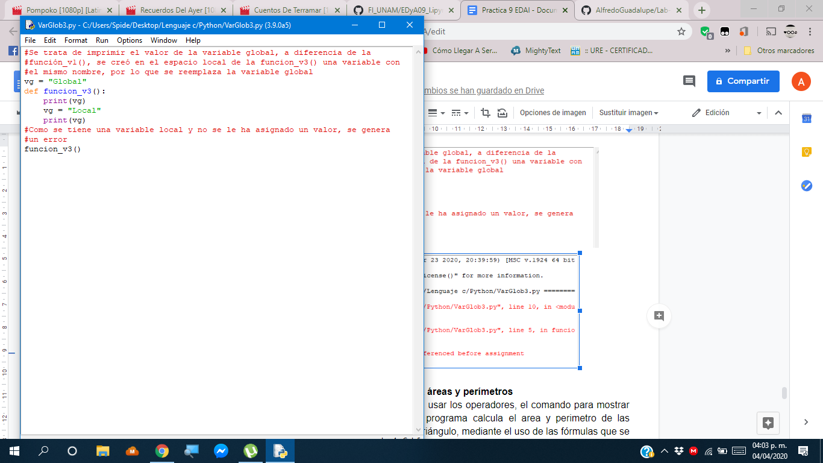

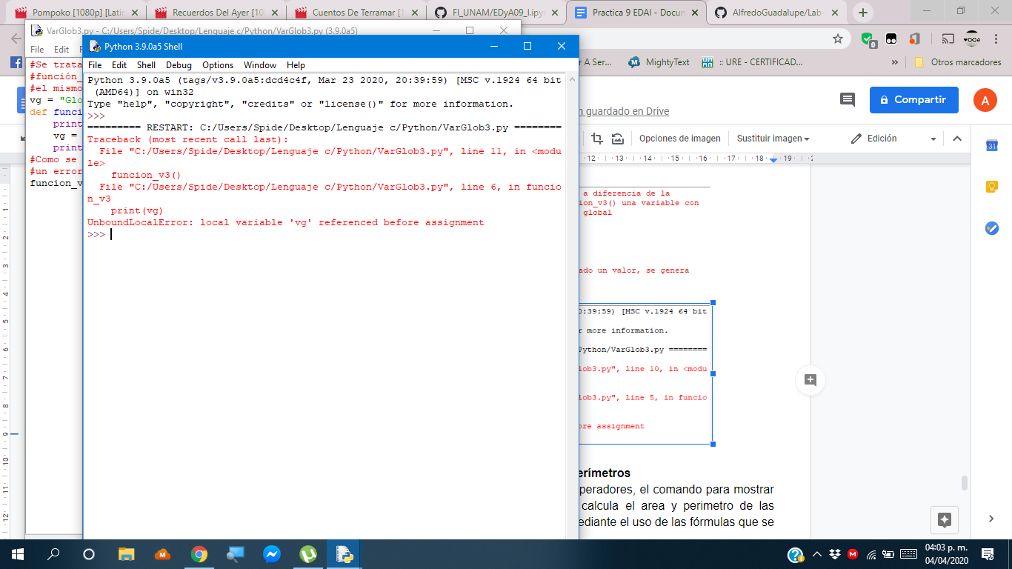

En el cuarto y ultimo ejemplo de declaracion de variables globales se muestra como resolver el problema anterior y que se haga referencia a la variable global dentro de funcion_v4 (), ademas de sobreescribir el valor de la variable global (cambiar su valor asignado).

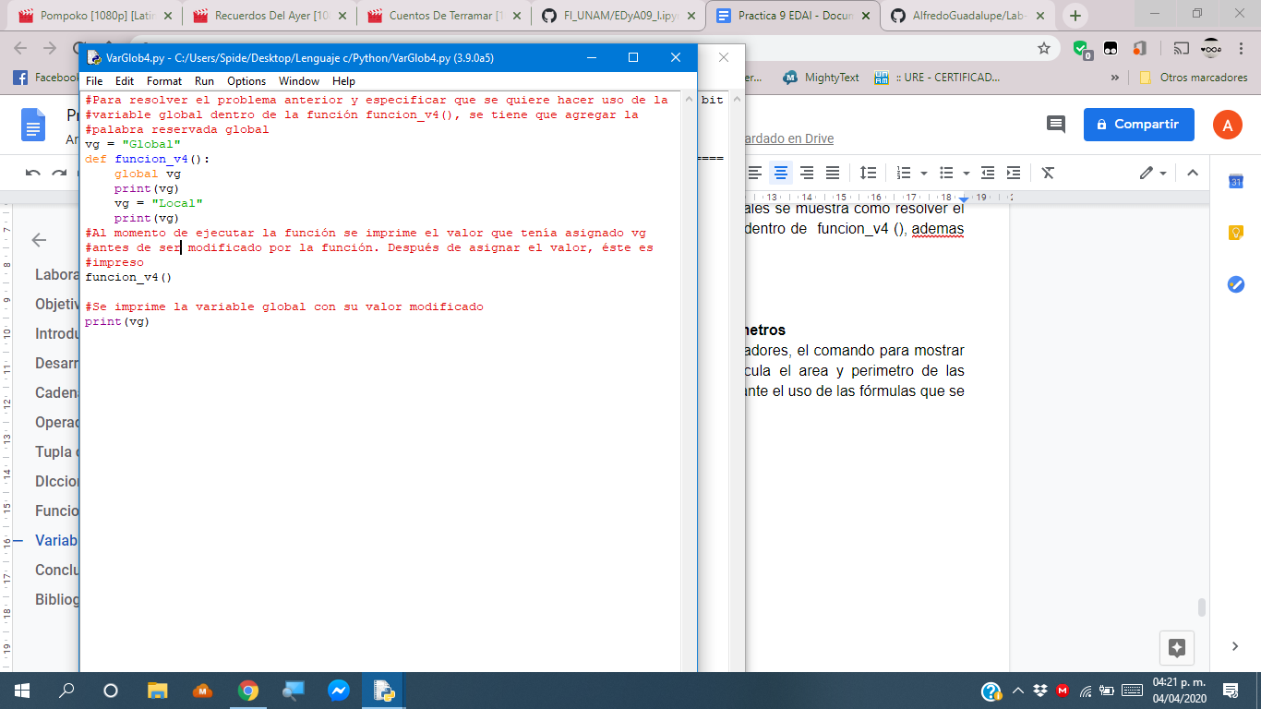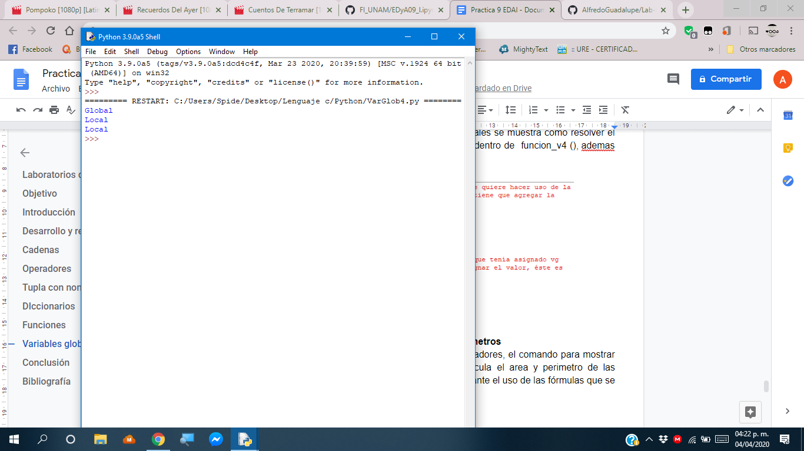

**Programa que calcula áreas y perímetros**

Este ejercicio aplica lo visto durante la práctica 9, usar los operadores, el comando para mostrar en pantalla, declaración de variables,etc. Este programa calcula el area y perimetro de las siguientes figuras: rectángulo, trapecio, círculo y triángulo, mediante el uso de las fórmulas que se han visto desde primaria para el cálculo de estos.

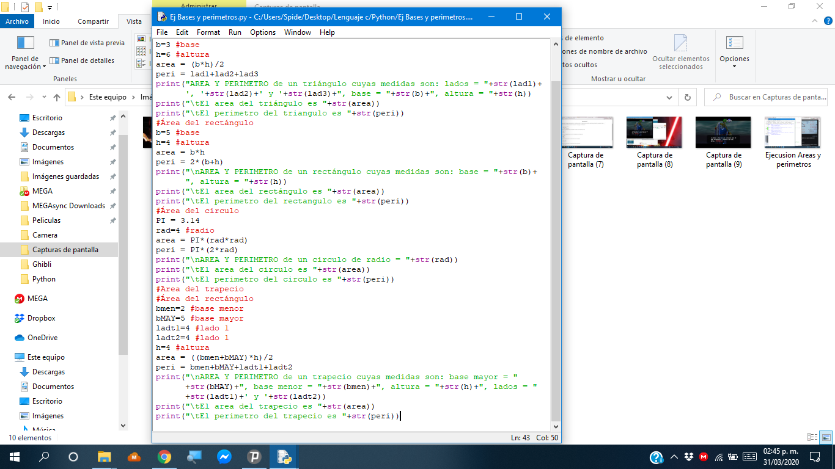

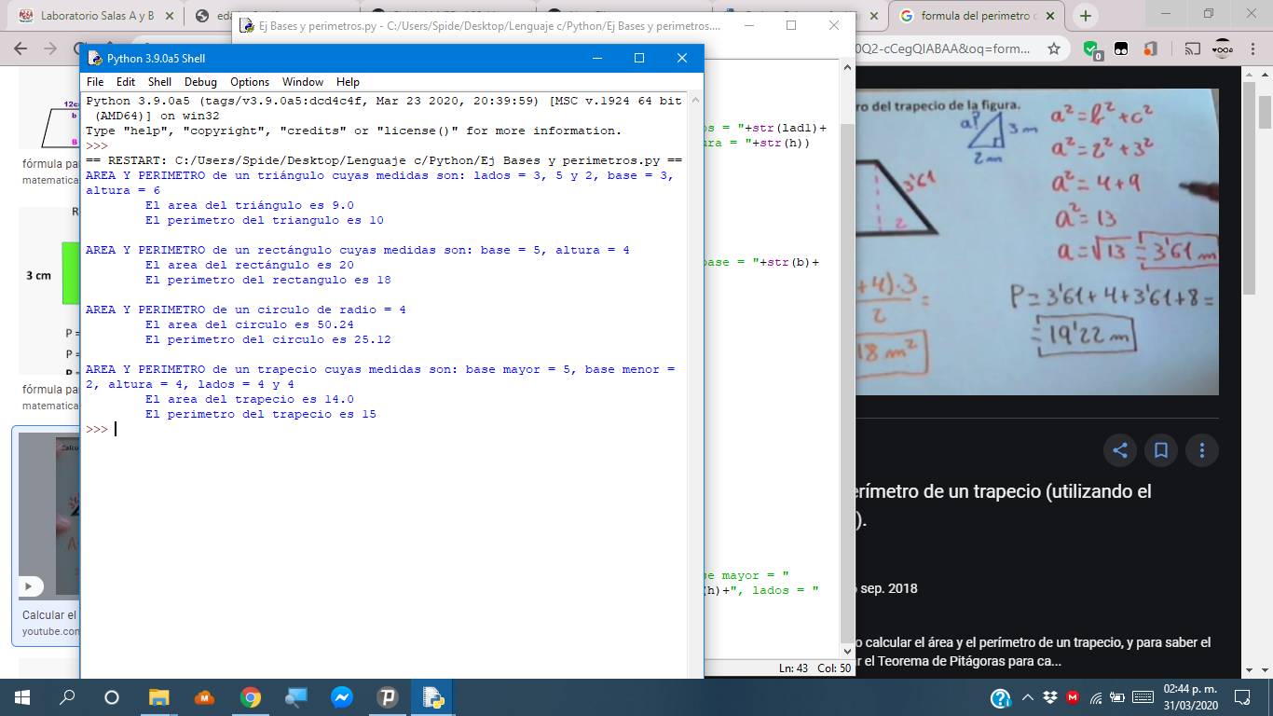

**Conclusión**

El lenguaje de programación Python es similar al lenguaje que ya hemos visto desde el primer semestre, tiene algunas diferencias como la forma de declarar variables y algunas palabras reservadas como en comando que permite mostrar mensajes en pantalla, en C es printf() y en Python simplemente es print(), ambos están basados en el inglés por eso la función es similar en ambos lenguajes, también la sintaxis interna de ambos es similar con algunas diferencias notorias como el uso del operador ‘+’ dentro de ella, aspecto que comparte con el lenguaje Java. Pude ayudarme a entender las bases planteadas por medio de la comparación con mis conocimientos del lenguaje C (sintaxis, funciones, palabras reservadas, etc.). El objetivo de la practica se cumplio ya que pude aplicar las bases del lenguaje Python por medio de los ejemplos y la elaboración de un programa que calcule el area y perimetro de algunas figuras.

**Bibliografía**

A. Solano, J. (2020). Manual de prácticas del laboratorio de Estructuras de datos y algoritmos I. 2da edición. [pdf] Ciudad de México, pp.106-120. Recuperado de: <http://lcp02.fi-b.unam.mx/>

Raspberry Pi. ¿Qué es Python? - Curso de iniciación a la programación con Python en Raspberry Pi. (2017). Recuperado 31 de Marzo de 2020: from <https://www.programoergosum.com/cursos-online/raspberry-pi/244-iniciacion-a-python-en-raspberry-pi/que-es-python>